МІНІСТЕРСТВО ОСВІТИ І НАУКИ УКРАЇНИ
КИЇВСЬКИЙ НАЦІОНАЛЬНИЙ УНІВЕРСИТЕТ ТЕХНОЛОГІЙ ТА ДИЗАЙНУ

Факультет мистецтв і моди Кафедра моди та стилю

КВАЛІФІКАЦІЙНИЙ ПРОЄКТ
на тему:
Проєктування моделей спортивного одягу для активного відпочинку

Рівень вищої освіти другий (магістерський)

Спеціальність 182 Технологія легкої промисловості

Освітня програма Конструювання та технології швейних виробів

Виконала:
студентка групи МгДШ-23

Кулявцева Ю.О.
(прізвище та ініціали)

Керівник к.т.н., професор Зубкова Л.І.
(прізвище та ініціали)

Рецензент к.т.н, доцент Арабулі А.Т.
(прізвище та ініціали)

Київ 2024

КИЇВСЬКИЙ НАЦІОНАЛЬНИЙ УНІВЕРСИТЕТ ТЕХНОЛОГІЙ ТА ДИЗАЙНУ

Факультет мистецтв і моди

Кафедра моди та стилю

Спеціальність 182 Технології легкої промисловості

Освітня програма Конструювання та технології швейних виробів

ЗАТВЕРДЖУЮ
Завідувачка кафедри МС

Струмінська Т.В.
« 03 » вересня 2024 року

ЗАВДАННЯ
НА КВАЛІФІКАЦІЙНИЙ ПРОЄКТ СТУДЕНТЦІ

Кулявцевій Юлії Олександрівні

- Тема кваліфікаційного проєкту Проєктування моделей спортивного одягу для активного відпочинку
Науковий керівник проєкту Зубкова Людмила Іванівна, к.т.н., професор затверджені наказом КНУТД від « 03 » вересня 2024 року № 188-уч.
- Вихідні дані до кваліфікаційного проєкту 1) Технологічний процес проєктування виробів в умовах ФОП «Factory Kass» (м.Київ), конструкторсько-технологічна документація на виготовлення жіночого спортивного костюма для активного відпочинку в умовах малого підприємства
- Зміст кваліфікаційного проєкту (перелік питань, які потрібно опрацювати) Вступ; Розділ 1. Аналіз процесу проєктування спортивного одягу з врахуванням споживчих вимог; Розділ 2. Експертна оцінка показників естетичних вимог до спортивного одягу для активного відпочинку; Розділ 3. Конструкторський розділ; Розділ 4. Технологічний розділ; Загальні висновки; Перелік посилань; Додатки,Презентація
- Дата видачі завдання 04 вересня 2023 року

- Консультанти розділів кваліфікаційного проєкту
Розділ | Прізвище, ініціали та посада консультанта | Підпис, дата
 |  | завдання видав | завдання прийняв
Розділ 1 | Зубкова Л.І., професор МС
Розділ 2 | Зубкова Л.І., професор МС
Конструкторський | Зубкова Л.І., професор МС
Технологічний | Зубкова Л.І., професор МС
Висновки | Зубкова Л.І., професор МС

КАЛЕНДАРНИЙ ПЛАН

№ з/п | Назва етапу кваліфікаційного проєкту | Орієнтовний термін виконання | Примітка про виконання
1 | Вступ | вересень 2024 | виконано
2 | Розділ 1. Аналіз процесу проєктування спортивного одягу з врахуванням споживчих вимог | вересень 2024 | виконано
3 | Розділ 2. Експертна оцінка показників естетичних вимог до спортивного одягу | вересень 2024 | виконано
4 | Розділ 3. Конструкторський розділ | жовтень 2024 | виконано
5 | Розділ 4. Технологічний розділ | жовтень 2024 | виконано
6 | Висновки | листопад 2024 | виконано
6 | Оформлення проєкту (чистовий варіант) | листопад 2024 | виконано
7 | Подання кваліфікаційного проєкту науковому керівнику для відгуку (за 14 днів до захисту) | листопад 2024 | виконано
8 | Подання кваліфікаційного проєкту для рецензування (за 12 днів до захисту) | листопад 2024 | виконано
9 | Перевірка кваліфікаційного проєкту на наявність ознак плагіату  (за 10 днів до захисту) | листопад 2024 | виконано
10 | Подання кваліфікаційного проєкту завідувачці кафедри (за 7 днів до захисту) | листопад 2024 | виконано

З завданням ознайомлена:

Студентка | Юлія КУЛЯВЦЕВА
Науковий керівник | Людмила ЗУБКОВА

АНОТАЦІЯ

Кулявцева Ю.О., тема: «Проєктування моделей спортивного одягу для активного відпочинку».
Кваліфікаційний магістерський проєкт за спеціальністю 182 — Технології легкої промисловості освітньої програми «Конструювання та технологія швейних виробів» — Київський національний університет технологій та дизайну, Київ, 2024 рік.
В розділі 1 проаналізовано процес проєктування спортивного одягу з врахуванням споживчих вимог, виконано огляд розвитку спортивного одягу, розглянуті класифікації сучасного спортивного одягу, вимоги до спортивного одягу, вимоги до матеріалів та обладнання при проєктуванні спортивного одягу, методи експертної оцінки.
В розділі 2 проаналізовано методи експертної оцінки показників естетичних вимог до спортивного одягу для активного відпочинку.
У конструкторському розділі здійснено проєктування моделей системи “сімейство” костюма жіночого спортивного призначення для активного відпочинку. Досліджено умови експлуатації, підібрано моделі, конструкцію, матеріал та фурнітуру. Розроблено і відпрацьовано базову конструкцію і базову модель, виконано модифікацію деталей базової моделі. На основі ряду даних конструктивних елементів сформовано моделі системи «сімейство» і надано їх зображення. Для оцінки технологічності та економічності моделі виконано розкладку лекал деталей тканини верху, підкладки та докладу костюма жіночого спортивного призначення для активного відпочинку. Розроблено конструкторсько-технологічну документацію документацію на базову модель, до якого входять технічний опис на модель, схеми побудови деталей, лекала-еталони деталей верху, підкладки, докладу та схеми градації лекал за розмірами та зростами.
В технологічному розділі проведено аналіз методів обробки костюма жіночого спортивного для активного відпочинку та складено раціональну технологічну послідовність обробки костюма жіночого спортивного для активного відпочинку. Обрано для виготовлення жіночого спортивного костюма таке обладнання, як швейне обладнання та обладнання для ВТО.
Результати проєкту були представлені на VІIІ Міжнародній науково- практичній конференції текстильних та фешн технологій KyivTex&Fashion.

ANNOTATION

Kuliavtseva Y.O., topic: «Designing models of sports wear for active rereaction».
Qualification Master's Project on the Speciality — 182 Light Industry Technologies (Educational Program Design and Technology of Garments).—Kyiv National University of Technology and Design, Kyiv, 2024.
Section 1 analyzes the process of designing sportswear taking into account consumer requirements, reviews the development of sportswear, considers classifications of modern sportswear, requirements for sportswear, requirements for materials and equipment in the design of sportswear, methods of expert evaluation.
Section 2 analyzes the methods of expert evaluation of indicators of aesthetic requirements for sportswear for outdoor activities.
In the design section, the design of models of the "family" system of a women's sports suit for outdoor activities was carried out. The operating conditions were studied, models, design, material and fittings were selected. The basic design and the basic model were developed and worked out, the parts of the basic model were modified. On the basis of a number of these structural elements, models of the "family" system have been formed and their images have been provided. To assess the manufacturability and efficiency of the model, the layout of patterns for the details of the fabric of the top, lining and application of a women's sports suit for outdoor activities was carried out. Design and technological documentation for the basic model has been developed, which includes a technical description for the model, schemes for constructing parts, patterns for reference parts of the top, substrate, report and schemes for gradation of patterns by size and height.
In the technological section, an analysis of the methods of processing a women's sports suit for active recreation is carried out and a rational technological sequence of processing a women's sports suit for outdoor activities is drawn up. Equipment such as sewing equipment and equipment for wet-heat treatment has been selected for the manufacture of women's sports suits.
The results of the work were presented at the VIII International scientific and practical conference of textile and fashion technologies KyivTex&Fashion.

Зміст
Вступ | 8
РОЗДІЛ 1. АНАЛІЗ ПРОЦЕСУ ПРОЄКТУВАННЯ СПОРТИВНОГО ОДЯГУ З ВРАХУВАННЯМ СПОЖИВЧИХ ВИМОГ | 11
1.1 Огляд історії розвитку спортивного одягу | 11
1.2 Класифікація сучасного спортивного одягу | 22
1.3 Вимоги до спортивного одягу | 23
1.4 Вимоги до матеріалів та обладнання при проєктуванні спортивного одягу | 27
1.5 Аналіз методів експертної оцінки. Сутність соціальної експертизи | 33
Висновки | 41
РОЗДІЛ 2. ЕКСПЕРТНА ОЦІНКА ПОКАЗНИКІВ ЕСТЕТИЧНИХ ВИМОГ ДО СПОРТИВНОГО ОДЯГУ АКТИВНОГО ВІДПОЧИНКУ | 43
Висновки | 52
РОЗДІЛ 3. КОНСТРУКТОРСЬКИЙ РОЗДІЛ | 54
3.1 Допроєктні дослідження | 54
3.1.1 Дослідження сфери споживання. Визначення групи споживачів та виду одягу для проєктування | 54
3.1.2 Визначення споживчих та виробничих вимог до одягу, що проєктується | 58
3.1.2.1 Аналіз напрямку моди стосовно костюма жіночого спортивного для активного відпочинку | 59
3.1.2.2 Формування матриці морфологічних ознак | 60
3.1.2.3 Формування вимог до костюма жіночого спортивного для активного відпочинку | 61
3.2 Проєктування моделей жіночого спортивного костюма для активного відпочинку | 64
3.2.1 Розробка базової моделі | 65
3.2.1.1 Вибір пакету матеріалів | 67
3.2.1.2 Розробка базової конструкції (БК) для БМ | 68
3.2.1.3 Оцінка якості первинного кресленника БК | 72
3.2.1.4 Розробка конструкції базової моделі (БМ) | 73

 |  |  |  |  | ДП 14.14.23 — 00.00.2024.ПЗ | Арк.
 |  |  |  |  |  | 6
Зм. | Арк. | № документа | Підпис | Дата

3.2.2 Розробка ескізів та кресленників моделей-модифікацій (ММ) базової моделі | 73
3.2.3 Нормування матеріалів на БМ системи | 78
3.3 Розробка проєктно-конструкторської документації на БМ системи | 79
3.3.1 Розробка комплекту лекал-еталонів на БМ | 79
3.3.2 Розробка технічного опису на БМ | 80
Висновки | 82
РОЗДІЛ 4. ТЕХНОЛОГІЧНИЙ РОЗДІЛ | 83
4.1 Технологічна підготовка нових моделей костюма жіночого спортивного для активного відпочинку до запуску у виробництво на підприємстві малої потужності | 83
4.1.1 Аналіз методів обробки костюма жіночого спортивного для активного відпочинку | 83
4.1.2 Вибір обладнання | 94
4.1.3 Обґрунтування вибору режимів обробки | 98
4.1.4 Розрахунок кількості ниток та фурнітури для БМ | 101
4.1.5 Розробка раціональної технологічної послідовності виготовлення на базову модель | 102
Висновки | 103
Загальні висновки | 104
Список літератури | 105
Додатки | 113

 |  |  |  |  | ДП 14.14.23 — 00.00.2024.ПЗ | Арк.
 |  |  |  |  |  | 7
Зм. | Арк. | № документа | Підпис | Дата

ВСТУП

Актуальність теми. Сьогодні спортивний костюм є не лише одягом для тренувань, але й стильним вибором для повсякденного носіння. Для їх виготовлення використовуються новітні матеріали та технології для забезпечення максимального комфорту.
Якість проєктування спортивного одягу для активного відпочинку залежить від того, наскільки повно враховані вимоги споживачів до даного асортименту виробів. Для жінок молодшої вікової групи дуже важливими є естетичні вимоги.
Саме молодь народжена у 1997 — 2000-х, створює сучасну моду, яку розбирають на тренди модники будь-якого віку. Річ у тому, що саме покоління є надзвичайно відкритим до експериментів, не бачить перепон, щоб повністю вдягатися бюджетно на секондах та має унікальний хист комбінувати нове не тільки з вінтажним, а і спортивним одягом, виглядати не просто стильно, а ще й унікально. Головним напрямком зростання ефективної роботи промислових підприємств є результати проєктів та впровадження їх у виробництво для виготовлення спортивного одягу для активного відпочинку на внутрішньому ринку.
Метою кваліфікаційного проєкту є проєктування моделей жіночого спортивного костюма для активного відпочинку.
Задачі дослідження. Для досягнення поставленої мети було сформульовано та вирішено такі задачі:
- аналіз еволюції спортивного одягу, класифікації спортивного одягу, споживчих вимог до спортивного костюма;
- забезпечення врахування побажань споживачів при проєктуванні спортивних костюмів;
 |  |  |  |  | ДП 14.14.23 — 00.00.2024.ПЗ
Змн. | Лист | № докум. | Підпис | Дата
Розробив |  | Кулявцева Ю.О. |  |  | Вступ | Літера |  |  | Аркуш | Аркушів
Перевірив |  | Зубкова Л.І. |  |  |  |  |  |  | 8
Реценз. |  |  |  |  |  | КНУТД, кафедра МС, гр. МгДШ-23
Н. Контр.
Затвердив

- аналіз даних опитувань жінок молодшої вікової групи з метою визначення їх потреб та вимог методом експертних оцінок;
- розробка композиційних рішень моделей колекції спортивного одягу для активного відпочинку для жінок молодшої вікової групи;
- розробка конструкторсько-технологічної документації на моделі колекції;
- аналіз методів обробки костюма жіночого спортивного призначення для активного відпочинку та розробка раціональної технологічної послідовності обробки костюма жіночого спортивного призначення для активного відпочинку;
- виготовлення жіночого спортивного костюма для активного відпочинку в умовах підприємства малої потужності.
Об’єктом дослідження обрано процес проєктування та розробки технологічного процесу виготовлення жіночого спортивного костюма для активного відпочинку.
Предметом дослідження є моделі колекції жіночого спортивного костюма для активного відпочинку.
Методи та засоби досліджень. В роботі використано такі методи дослідження як: системно-структурний підхід, методи класифікації та систематизації інформації та методи експертних оцінок.
Наукова новизна полягає у визначенні методом експертних оцінок переліку показників естетичних вимог, які необхідно врахувати при проєктуванні спортивного одягу для активного відпочинку.
Практичне значення. Здійснено проєктування конструкцій виробів, розроблено технологічний процес виготовлення моделей колекції з врахуванням естетичних вимог. Розроблено конструкторсько-технологічну документацію на базову модель, до якого входять: лекала-еталони, технічний опис на модель, схеми побудови деталей, лекала-еталони деталей верху, підкладки, докладу та схеми градації лекал за розмірами та зростами та раціональна технологічна послідовність виготовлення костюма жіночого спортивного призначення для активного відпочинку впроваджені у виробничий

 |  |  |  |  | ДП 14.14.23 — 00.00.2024.ПЗ | Арк.
 |  |  |  |  |  | 9
Зм. | Арк. | № документа | Підпис | Дата

процес підприємства ФОП «Factory Kass».
Апробація результатів проєкту. Результати проєкту були представлені на VІIІ Міжнародній науково-практичній конференції текстильних та фешн технологій KyivTex&Fashion та впроваджено у виробничий процес підприємства ФОП «Factory Kass».
Публікації. В ході розробки кваліфікаційного проєкту було опубліковано:
- Зубкова Л., Кулявцева Ю. Проєктування моделей жіночого спортивного костюма для активного відпочинку // Збірник матеріалів VIII Міжнародної науково-практичної конференції текстильних та фешн технологій KyivTex&Fashion, м. Київ, 17 жовтня 2024 р. Київ: КНУТД, 2024.
Об’єм проєкту. Кваліфікаційний проєкт складається із вступу, чотирьох розділів, висновків, списку використаної літератури (63 найменувань), додатків, викладена на 152 сторінках машинописного тексту, включає 78 рисунків та 36 таблиць та додатки.
 |  |  |  |  | ДП 14.14.23 — 00.00.2024.ПЗ | Арк.
 |  |  |  |  |  | 10
Зм. | Арк. | № документа | Підпис | Дата

РОЗДІЛ 1. АНАЛІЗ ПРОЦЕСУ ПРОЄКТУВАННЯ СПОРТИВНОГО ОДЯГУ З ВРАХУВАННЯМ СПОЖИВЧИХ ВИМОГ

Огляд історії розвитку спортивного одягу є дуже важливою цінністю для проєктування моделей спортивного одягу для активного відпочинку.

  - Огляд історії розвитку спортивного одягу

Перші дані про використання спеціального виду одягу для занять спортом відомі нам з стародавніх часів. У Стародавній Греції та Римі спорт був дуже важливим в житті людей. Спортсмени раніше виступали без одягу, але з часом почали використовувати легкі тканини для забезпечення свободи рухів. У Стародавньому Римі основним елементом одягу була туніка з короткими рукавами або без рукавів, довжиною до колін для чоловіків і хлопчиків, і довшої, зазвичай з рукавами, туніки для жінок і дівчат. Для фізичних вправ римляни часто носили короткі туніки або навіть займалися спортом оголеними, особливо під час змагань [1]. Тога, яка була символом римського громадянства, не використовувалася для фізичних вправ через свою громіздкість. У Стародавній Греції спорт був важливою частиною культури, і греки часто займалися фізичними вправами оголеними, що символізувало ідеалізоване тіло та рівність серед атлетів [2]. Для деяких видів спорту, таких як біг або боротьба, використовувалися спеціальні пояси для підтримки.
Туніка мала вигляд перегнутого навпіл прямокутного шматка тканини, закріпленої на плечах як грецький хітон. Вона могла бути з рукавами чи без. Чоловічі були довжиною до колін, а жіночі — до щиколотки.

 |  |  |  |  | ДП 14.14.23 — 00.00.2024.ПЗ
Змн. | Лист | № докум. | Підпис | Дата
Розробив |  | Кулявцева Ю.О. |  |  | РОЗДІЛ 1 АНАЛІЗ ПРОЦЕСУ ПРОЄКТУВАННЯ СПОРТИВНОГО ОДЯГУ | Літера |  |  | Аркуш | Аркушів
Перевірив |  | Зубкова Л.І. |  |  |  |  |  |  | 11
Реценз. |  |  |  |  |  | КНУТД, кафедра МС, гр. МгДШ-23
Н. Контр.
Затвердив

У деяких східних регіонах Риму робили спеціальний отвір для шиї. Більшість чоловіків-робітників носили туніки з короткими рукавами й підперезувалися вузькими поясами чи мотузками [1].
Для комфорту й захисту від холоду римляни одягали під грубу туніку ще й м'яке спіднє чи субукулу (лат. subucula). Розкішні туніки вишивалися з коштовної тканини вишуканого кольору та інколи оздоблювались орнаментами [3,4]. Приклад наведений на рисунках 1.1. — 1.2. Хітони були основним одягом в античній Греції. Вони виготовлялися переважно з льону або вовни. Це був шматок тканини, який обгортали навколо тіла і закріпляли на плечах застібками або фібулами, а згодом зав'язували поясом на талії. Хітони могли бути різної довжини — від коротких до довгих, залежно від статі, статусу і заходу. Хітони використовували в іграх з м'ячем та метання списа, наведено на рисунку 1.3 [5]. Гімнатії, на відміну від хітонів, носили виключно чоловіки, особливо під час занять спортом або тренувань у гімнасіях. Це був короткий, зручний одяг, який дозволяв вільно рухатися. Гімнатій також виготовляли з легких матеріалів, як льон [6];
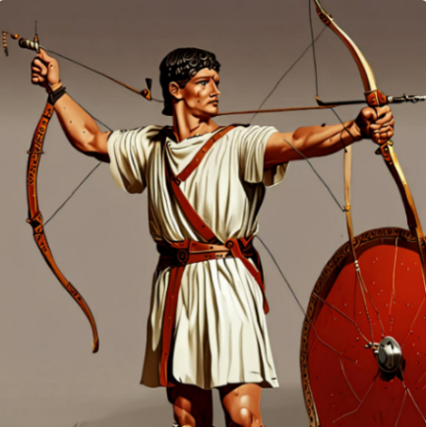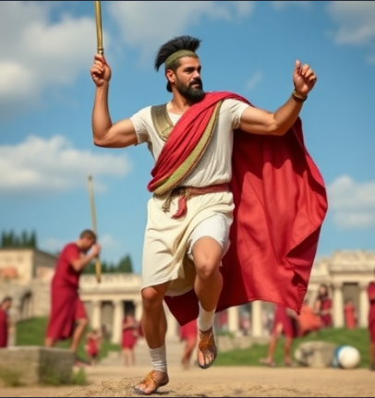
Рисунок 1.1 — Туніка в спорті стрільби з лука та легкоатлета
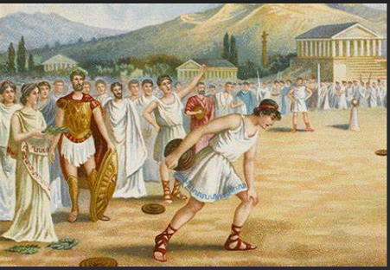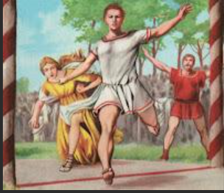
Рисунок 1.2 — Туніка спортсмена, який тримає диск для метання
 |  |  |  |  | ДП 14.14.23 — 00.00.2024.ПЗ | Арк.
 |  |  |  |  |  | 12
Зм. | Арк. | № документа | Підпис | Дата

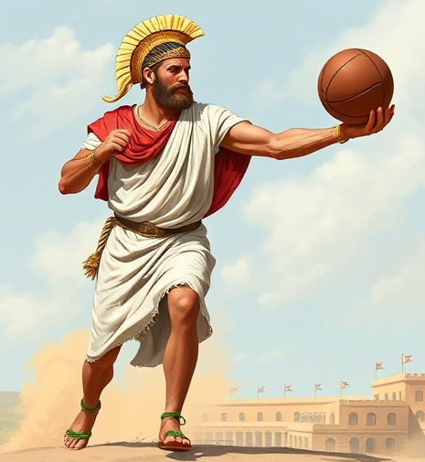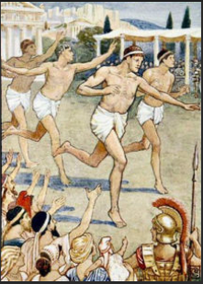
Рисунок 1.3 — Хітон спортсмена з м'ячем та бігунів на поясі під час змагань у Стародавній Греції.

Батьківщиною сучасного спортивного одягу вважається Великобританія. Прикладом є редингот. Це перший, верхній одяг, який захищав від дощу та вітру на довготривалих прогулянках. Спорт у 17 — 18 століттях був важливою розвагою для аристократії, і одяг відображав статус та модні тенденції того часу. Спортивний одяг аристократії у 17 — 18 століттях був не лише функціональним, але й модним, відборажаючи статус та суспільні позиції.
Для верхової їзди використовувались чоловічі жакети, сорочки, капелюхи, штани. А для жінок для верхової їзди виготовляли довгі спідниці, корсети, шалі (рис.1.4).
Основними матеріалами для спортивного одягу для верхової їзди вовна та сатин, бавовна були, які були міцними та стійкими до зносу [7].
В іграх з м'ячем у 17 — 18 століття використовувалися різноманітні матеріали, які забезпечували комфорт та зручність під час руху. Виготовляли із вовни жакети, сорочки, штани, жилети жіночих та чоловічих. А із льону — жіночі та чоловічі сорочки, футболки. Зразки наведені на рис.1.5. Для теплої погоди виготовляли сорочки та жилету із сатину [8].

 |  |  |  |  | ДП 14.14.23 — 00.00.2024.ПЗ | Арк.
 |  |  |  |  |  | 13
Зм. | Арк. | № документа | Підпис | Дата

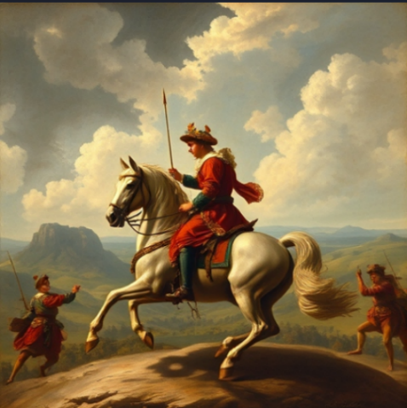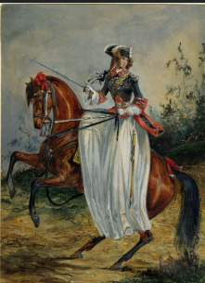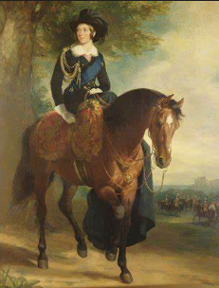
Рисунок 1.4 — Спортсмен верховної їзди в спортивному одязі в 17 — 18 столітті, жінки аристократки — спортсменки в 17 столітті
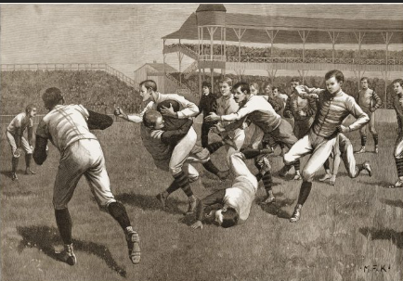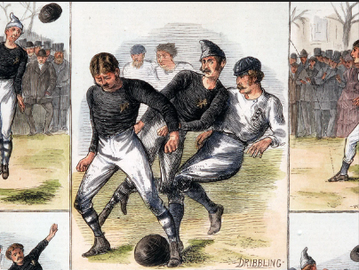
Рисунок 1.5 — Спортивний одяг, що складається з штанів та сорочок в 17 — 18 столітті для ігор з м'ячем та спортсмени — футболісти одягнуті в сорочки та штани (17 — 18 століття)

З розвитком капіталізму спорт набув ще більшої популярності. З'явилися перші спортивні костюми, які складалися із куртки та штанів, сорочки та жакету або жилету. Вони були простими та практичними, виготовленими з вовни та бавовни для крикету та тенісу, наведені на рис. 1.6 — 1.7 [9].
Для фехтування виготовляли захисні куртки та штани, комбінезони, рукавички із вовни, що забезпечували безпеку під час тренувань та змагань (рис. 1.8) [10]. Фехтувальні костюми в 18 — 19 століттях зазвичай виготовлялися з шовку.

 |  |  |  |  | ДП 14.14.23 — 00.00.2024.ПЗ | Арк.
 |  |  |  |  |  | 14
Зм. | Арк. | № документа | Підпис | Дата

Шовк був популярним матеріалом через його легкість та гнучкість, що дозволяло фехтувальники легко рухатися. Шовк також допомагав уникнути порізів під час боїв [11];
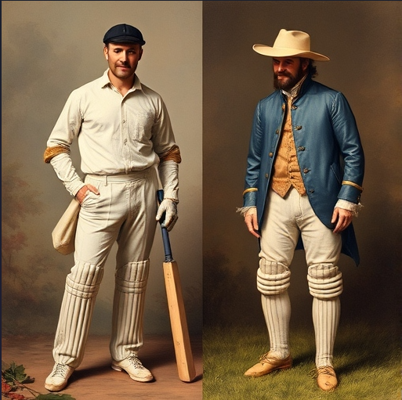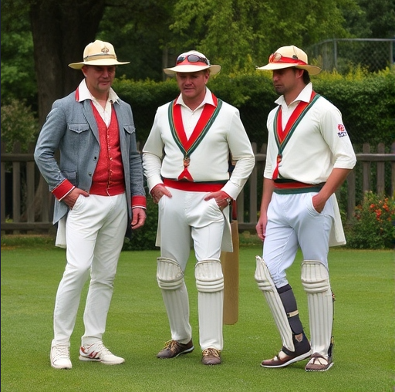
Рисунок 1.6 — Спортивний одяг для крикету в 18 та 19 столітті

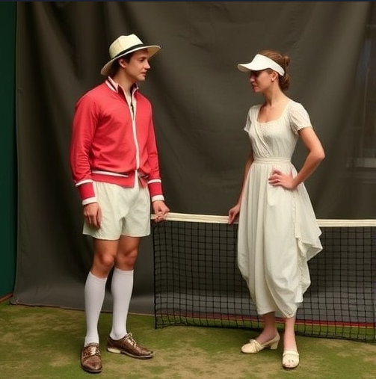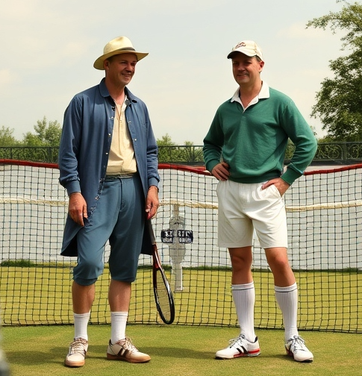
Рисунок 1.7 — Спортивні костюми жіночий та чоловічий для тенісу в Америці (18 — 19 столітті) в Америці

 |  |  |  |  | ДП 14.14.23 — 00.00.2024.ПЗ | Арк.
 |  |  |  |  |  | 15
Зм. | Арк. | № документа | Підпис | Дата

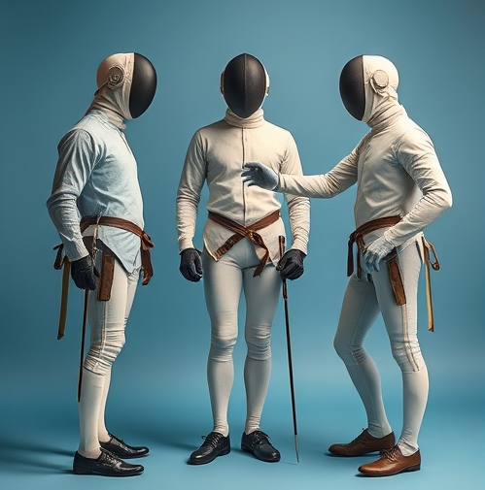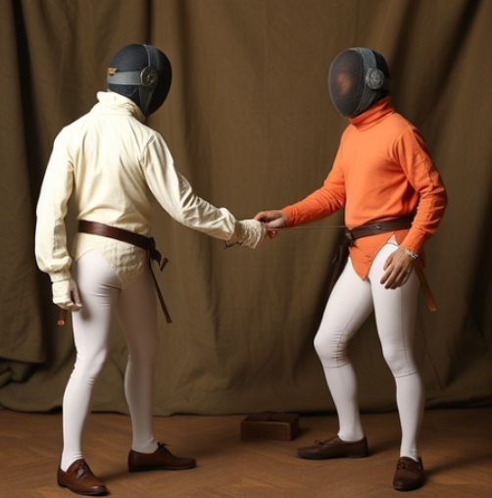
Рисунок 1.8 — Спортивний одяг для фехтування в 18 столітті

У 19 — 20 століттях спортивний костюм став невід'ємною частиною гардеробу. У 1980 — х роках спортивна мода пережила справжній бум, і одяг для спорту став модним елементом повсякденного життя.
Спортивний одяг 19-го і 20-го століття зазнав значних змін. У 19 столітті спортивний одяг був досить простим і практичним, оскільки спорт тоді був більш природним і мало регламентованим. Прикладом цього є спортивний одяг для активного відпочинку для пішохідної прогулянки. Чоловіки носили брюки та куртки, а жінки — спеціальні спортивні сукні та блузки [12].
У 20 столітті з появою нових технологій та матеріалів спортивний одяг став більш функціональним та стильним. З'явилися спеціальні спортивні штани, футболки, тенісні костюми та бейсбольні капелюхи. Кожен вид спорту отримав свій унікальний стиль одягу, що підтримував комфорт та ефективність під час змагань [12].
На початку 20 століття відмовившись від складних фасонів та важких матеріалів, дизайнери перейшли до більш простих і функціональних рішень. Це означало менше декоративних елементів і більше уваги до зручності та практичності.
 |  |  |  |  | ДП 14.14.23 — 00.00.2024.ПЗ | Арк.
 |  |  |  |  |  | 16
Зм. | Арк. | № документа | Підпис | Дата

Спортивний костюм із матеріалу джерсі став популярним завдяки своїй еластичності, м'якості та здатності поглинати вологу. Він був ідеальним для спортивного одягу, оскільки забезпечував комфорт під час активних рухів та активного відпочинку [13].
Спортивні костюми для активного відпочинку на лижах та пішохідної прогулянки в турпоходи почали виготовляти в середині та кінці 20 століття.
З'явилися спеціалізовані куртки та штани з водонепроникних та дихаючих матеріалів, таких як нейлон. Вони забезпечували тепло та комфорт під час активного відпочинку на лижах та турпоходах (рис. 1.9 — 1.12).
Матеріали, як лайкра та поліестер, стали популярними завдяки їх еластичності та здатності швидко висихати. Сучасні дизайнери, такі як Speedo, почали використовувати нові технології для підвищення аеродинаміки для плавання [14].
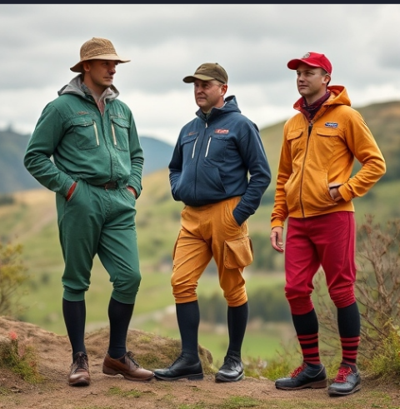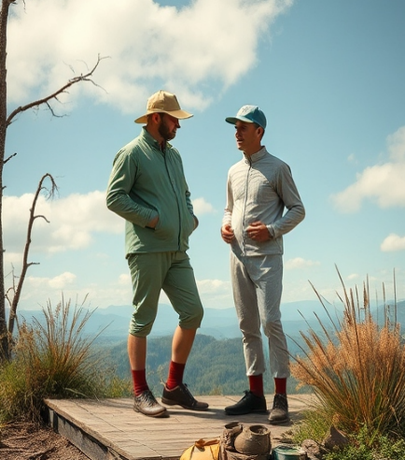
Рисунок 1.9 — 19—20 століття. Спортивний одяг чоловічий для активного відпочинку

 |  |  |  |  | ДП 14.14.23 — 00.00.2024.ПЗ | Арк.
 |  |  |  |  |  | 17
Зм. | Арк. | № документа | Підпис | Дата

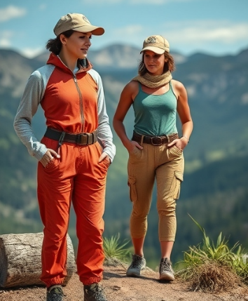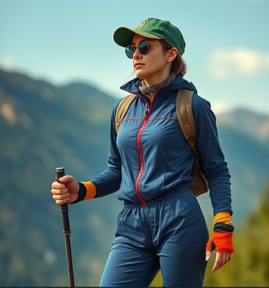
Рисунок 1.10 — Спортивний жіночий комбінезон для активного відпочинку в 20 столітті
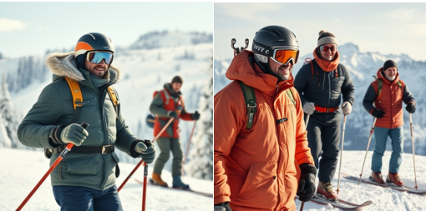
Рисунок 1.11 — Спортивні чоловічі костюми для активного відпочинку на лижах в 20 столітті
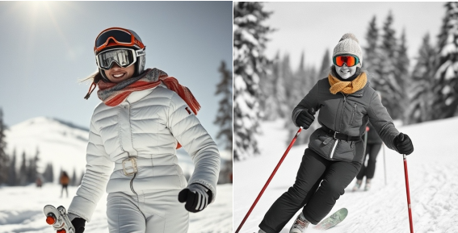
Рисунок 1.12 — Спортивні жіночі костюми для активного відпочинку на лижах в 20 столітті

 |  |  |  |  | ДП 14.14.23 — 00.00.2024.ПЗ | Арк.
 |  |  |  |  |  | 18
Зм. | Арк. | № документа | Підпис | Дата

Сьогодні спортивний костюм є не лише одягом для тренувань, але й стильним вибором для повсякденного носіння. Використовуються новітні матеріали та технології для забезпечення максимального комфорту та підтримки. Спортивний одяг для активного відпочинку відрізняється від професійного спорту за матеріалами, дизайном, функціональністю, технологією, вартістю матеріалів, захистом від погоди, комфортом, додатковими функціями (світловідбиваючими елементами на одязі, додатковими кишенями) [15].
Для спортивного одягу для активного відпочинку використовують матеріали: довговічні та зручні матеріали, особливо легкі синтетичні курточні тканини, які забезпечують комфорт та функціональність під час легких навантажень, не обтяжували рухи. Для професійного спорту — вибирають високотехнологічні матеріали, що забезпечують максимальну продуктивність, вологовідведення, вентиляцію та підтримку м'язів. Для спортивного одягу для активного відпочинку використовують універсальний дизайн, анатомічний покрій одягу, який забезпечує максимальний комфорт та свободу рухів. А для професійного спортивного одягу — дизайн концентрований на специфічних потребах певного виду спорту, з анатомічним покроєм та спеціальними деталями для підвищення продуктивності занять спортом. Функціональність спортивного одягу для активного відпочинку це комфорт та свобода рухів для широкого спектру активностей, як йога, біг, походи, туризм. А функціональність у професійного спортивного одягу спрямована на забезпечення оптимальних умов для досягнення високих результатів у конкретному виді спорту, з додатковими функціями, такими як компресія та ергономіка. Технології матеріалів для активного відпочинку: включає базові технології для забезпечення комфорту, такі як антибактеріальні властивості або швидке висихання, а для професійного спорту — передові технології, як інноваційні матеріали для підтримки терморегуляції, підвищеної аеродинаміки та захисту від ультрафіолету. Вартість спортивного одягу для активного відпочинку нижча, ніж для професійного

 |  |  |  |  | ДП 14.14.23 — 00.00.2024.ПЗ | Арк.
 |  |  |  |  |  | 19
Зм. | Арк. | № документа | Підпис | Дата

спорту через, що не вимагає високих технологічних рішень та складних конструкцій, високоякісних матеріалів та ретельного дизайну [15].
Також для активного відпочинку враховується захист від погоди, багато моделей мають додаткові елементи для захисту від вітру, дощу та сонця (наприклад, вбудовані капюшони або захисні вставки коміра та манжетів рукава). Для комфорта важливі показники це воловідведення та адаптація до температури при активному відпочинку: деякі моделі підтримують функції терморегуляції, що допомагає підтримувати оптимальну температуру тіла. Додаткові функції в спортивному костюмі для активного відпочинку виконують кишені, які дають можливість для зберігання ключів та серветок, мотузок, смартфона та світловідбиваючі елементи на рукавів та капюшона, штанів: які забезпечують людину в темний час доби можливістю комфортно займатися спортом на відкритому повітрі [16].
Для бігу та фітнесу спортивний одяг це футболки, майки, легінси, шорти. Для футболок та майок використовують матеріали, які виготовлені з легких, дихаючих матеріалів, що відводять вологу (лайкра, нелон, бавовна).
Для йоги та пілатесу використовують топи, штани. Матеріали екологічно чисті, м'які, еластичні тканини, що дозволяють більше рухів робити.
Для плавання та дайвінгу пропонується купальники із обтягуючих матеріалів, які швидко висихають, гідрокостюми із флісових тканин та водовідштовхувального матеріалу, які збережуть тепло у холодній воді.
Для футбола та баскетболу, волейболу виготовляють спортивні костюми, які складають із майок або футболок та шортів — легкі, дихаючі, що забезпечують вентиляцію та відводять вологу [17].

 |  |  |  |  | ДП 14.14.23 — 00.00.2024.ПЗ | Арк.
 |  |  |  |  |  | 20
Зм. | Арк. | № документа | Підпис | Дата

Для активного відпочинку на сноуборді та лижах використовують курток, штанів, шапок та рукавичок. Матеріали — поліестер, фліс, синтетичні матеріали, які зберігають тепло, утеплені та водовідштовхувальні та мають захист від вітру (рис.1.13).
Для активних відпочинках на пішохідних прогулянок використовували водовідштовхувальні легкі та зносостійкі матеріали, як поліестер, нейлон, плащові матеріали, курточні матеріали (рис.1.14) [18].
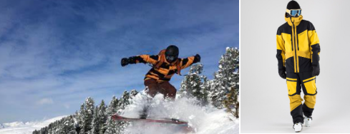
Рисунок 1.13 — Спортивний костюм для активного відпочинку на сноуборді
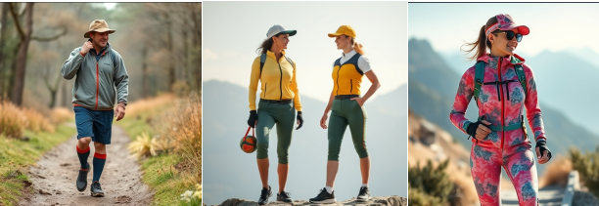
Рисунок 1.14 — Сучасний спортивний одяг для активного відпочинку
Спортивний одяг має довгу історію розвитку, що пов'язане зі змінами спорту, одягу та матеріалів.

 |  |  |  |  | ДП 14.14.23 — 00.00.2024.ПЗ | Арк.
 |  |  |  |  |  | 21
Зм. | Арк. | № документа | Підпис | Дата

Спортивний одяг має довгу історію розвитку, що пов'язане зі змінами спорту, одягу та матеріалів. У 19 — 20 століттях з'явився одяг для активного відпочинку для широких кіл споживачів.

1.2 Класифікація сучасного спортивного одягу

Сучасний спортивний одяг класифікується за кількома критеріями: 1) за сезоном: літній, зимовий, демісезонний; 2) за видами спорту: фітнес, активний відпочинок, велоспорт, сноуборд, біг, туризм, біатлон, лижні гонки, теніс, бамінтон, фігурне катання, хокей. Трекінг, фехтування, скейтбординг; 3) за призначенням: 1) тренувальний одяг; 2) одяг для повсякденності у спортивному стилі (рис. 1.15).
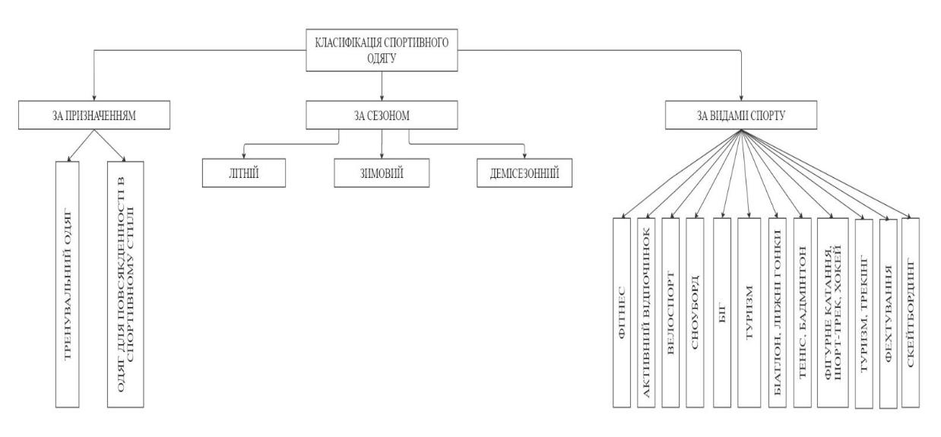
Рисунок 1.15 — Класифікація спортивного одягу [19]
До спортивного одягу відносяться лосіни, майка, штани, шорти, комбінезон, кімоно, купальник, тріко, костюм, футболка, кофта (рис.1.16) [19].

 |  |  |  |  | ДП 14.14.23 — 00.00.2024.ПЗ | Арк.
 |  |  |  |  |  | 22
Зм. | Арк. | № документа | Підпис | Дата

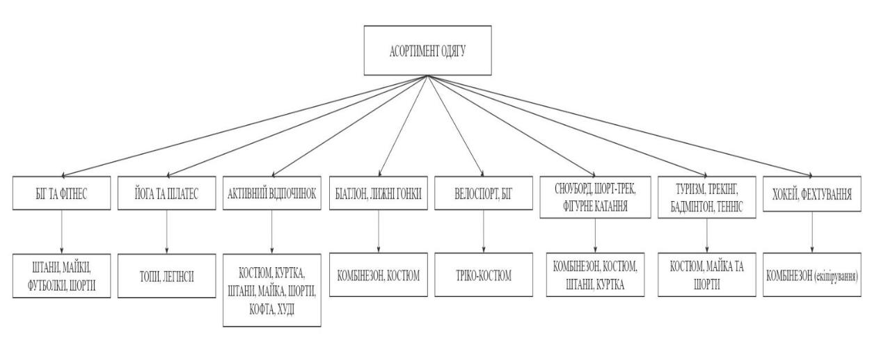
Рисунок 1.16 — Асортимент одягу для спортивного одягу
Тобто, сучасний спортивний одяг виділяє видом одяг для активного відпочинку. До нього відносяться куртки, футболки, штани, комбінезон, шорти, майки, тріко-костюм, кофти, худі.

1.3 Вимоги спортивного одягу

В літературних джерелах основними до спортивного одягу для активного відпочинку визначені такі вимоги як: ергономічні та надійності, естетичні та конструкторсько-технологічні (рис.1.17). Відповідно до [20] до ергономічних вимог відносяться: питомий поверхневий електричний опір, водопроникність, капілярність, жорсткість, гігроскопічність, коефіцієнт повітропроникності; до вимог надійності — стійкість до пофарбування до прання, розривне навантаження, зміна лінійних розмірів після мокрих обробок; стійкість до стирання площині; до естетичних вимог — відповідність до матеріалів та оздоблення фурнітури призначенню виробу, рівність обробки та оздоблення виробу, чіткість та виразність виконання товарних знаків, художньо-естетична функція, соціально-естетична потреба; конструкторсько-технологічних вимог — відповідність виробу: основному функціональному призначенню, розмірні та повнотна вікова група людини, сезон та сфера застосування та умовам експлуатації, відповідність напрямку моди.
 |  |  |  |  | ДП 14.14.23 — 00.00.2024.ПЗ | Арк.
 |  |  |  |  |  | 23
Зм. | Арк. | № документа | Підпис | Дата

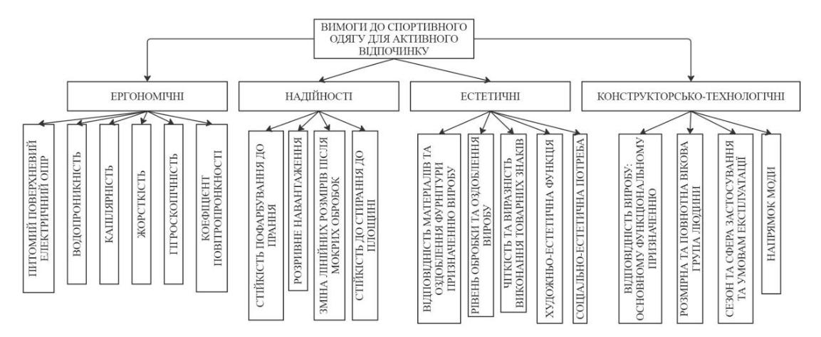
Рисунок 1.17 — Класифікація вимог до спортивного одягу для активного відпочинку [20]
Для споживача сучасного спортивного одягу важливими є естетичні вимоги. Відповідно до [21] естетичні вимоги до костюма визначаються досконалістю композиційного та кольорового рішення моделі, гармонією, пропорційністю частин і цілого, пластичною виразністю форми, її тектонікою, стилістичним зв'язком з предметним світом, новизною моделі та конструкції, товарним виглядом. Форма костюма це просторова-часова категорія, в яку закладено певну інформацію про культуру, стиль, моду, науково-технічний розвиток суспільства, індивідуальні якості людини. Засобом об'єднання всіх елементів форми в єдиний твір, що виражає ідейно-художній та образний зміст костюма, є композиція. Естетичний рівень сучасного спортивного костюма визначається взаємоузгодженістю у ньому перерахованих факторів [22].
Конкретне вираження відповідності моди — це об'ємність форми, силует, конструкція, сировинний склад матеріалу, фактура, колір, форма і розташування дрібних елементів [22].
Результати експериментів свідчать про те, що молодшій віковій групі жінок подобаються яскраві кольори. Вік і стать людини істотно впливають на вибір нею того чи іншого кольору. Жінки схильні вибирати жовтий, рожевий, червоний, зелений, помаранчевий, бордовий і ліловий кольори частіше.

 |  |  |  |  | ДП 14.14.23 — 00.00.2024.ПЗ | Арк.
 |  |  |  |  |  | 24
Зм. | Арк. | № документа | Підпис | Дата

При проєктуванні спортивного одягу часто використовують тканини — компаньйони і прийоми комбінування різних тканин. Важливою вимогою є декоративність (барвистість) одягу, яку йому надають оздоблення, різнобарвні деталі, фурнітура, аплікації тощо [23].
Естетичні вимоги, які стосуються дизайну виробу, напрямку моди, відповідності основних та допоміжних матеріалів, оригінальності виробу та раціональності його форми, цілісності композиції, досконалості виробничого виконання тощо. До показників, за якими визначають відповідність естетичним вимогам відносять характеристики оптичних властивостей (колір, ступінь білості, ступінь блиску, коефіцієнт відбиття), зовнішнього вигляду (відповідність художньо-кольористичного оформлення та структури матеріалу або виробу, коефіцієнт незминальності (зминальності), чіткість і виразність виконання товарних знаків та етикеток, коефіцієнт формостійкості пакета тощо [22].
Соціально-естетичні функції одягу полягають у її соціальній корисності, тобто в здатності одягу предметно-чуттєвим чином (формою, кольором, матеріалом) відображати свою природну і суспільну доцільність, красу, досконалість, гармонію з довкіллям і людиною і нести в собі певну інформацію. Потреба відчувати позитивні емоції від почуття неповторності, новизни і модності одягу духовної близькості з родинними групами людей [23]. Вони поділяються на соціальні та естетичні [24].
Соціальні функції характеризують відповідність вироби суспільно необхідним потребам, його суспільну значущість і доцільність.
Художньо-естетична функція одягу полягає в її здатності приносити людині чуттєво-емоційне задоволення своєю художністю, гармонією в навколишньому світі [23].
Духовні потреби — потреби в самоствердженні, самовдосконалення та творчому самовираженні. Потреба в повазі та самоповазі, визнані статусу.
 |  |  |  |  | ДП 14.14.23 — 00.00.2024.ПЗ | Арк.
 |  |  |  |  |  | 25
Зм. | Арк. | № документа | Підпис | Дата

Естетичні вимоги стосуються дизайну виробу, його напрямку моди, відповідності основних та допоміжних матеріалів, оригінальність виробу та раціональності його форми, цілісності композиції, тощо. Це насамперед оптичні властивості, зовнішній вигляд та ін..
У світі спортивного одягу, як і в будь-якому іншому напрямку моди, постійно відбуваються зміни. Тренди та інновації змінюються з кожним сезоном, кожним роком, надаючи спортсменам усього світу можливість використовувати нові технології та дизайнерські рішення. В 2024 році очікується, що цей світ буде ще більш інноваційним та цікавим. Відповідно до [25] основними вимогами до спортивного одягу, окрім естетичних будуть екологічність та технологічність.
Однією з основних тенденцій 2024 року є використання екологічно чистих матеріалів. Виробники спортивного одягу все більше звертають увагу на сталість та екологічність своїх продуктів. Використання перероблених матеріалів (наприклад, апсайклінг), біорозкладних тканин та екологічних технологій буде поширюватися, що дозволить зробити спортивний одяг більш сталим і дружнім до навколишнього середовища [26].
Технологічні тканини з вбудованими сенсорами та мікрочіпами стануть ще більш поширеними в 2024 році. Вони можуть слідкувати за рівнем вологості, температурою тіла, частотою серцевих скорочень та іншими параметрами в реальному часі. Такий одяг може надавати спортсменам додаткову інформацію про їхнє здоров'я та фізичний стан під час тренування.
Особистість та індивідуальність стануть ключовими тенденціями в дизайні спортивного одягу. Виробники будуть надавати більше можливостей для персоналізації продуктів, включаючи вибір кольору, дизайну, розміру та навіть власного монограмування.
До високої моди відносяться естетичні вимоги виробу, які залежать від кольоровї гами, характеру і композиції малюнка застосованих матеріалів, силуету, форми і композиції елементів самого виробу. Важливе значення має вірне використання матеріалу у відповідності з призначенням виробу,
 |  |  |  |  | ДП 14.14.23 — 00.00.2024.ПЗ | Арк.
 |  |  |  |  |  | 26
Зм. | Арк. | № документа | Підпис | Дата

тому основний матеріал вибраного спортивного костюма повинен відповідати художньо-кольористичним оформленням, за структурою та обробкою — сучасного напрямку моди [26].
Спортивний одяг продовжує освоювати нові території, включаючи високу моду. В 2024 році очікується зростання кількості співпраць між відомими модними домами та виробниками спортивного одягу. Це означає, що спортивний одяг буде не лише функціональним, але й стильним, можливо навіть розкішним.
В підрозділі розроблена класифікація естетичних вимог, які можна використовувати для аналізу та розробки вимог для активного відпочинку. Відповідно до літературних джерел найбільш важливими є такі вимоги як: ергономічні та надійності, естетичні та конструкторсько-технологічні.

1.4 Вимоги до матеріалів та обладнання при проєктуванні спортивного одягу

Сучасні матеріали та тканини включають різноманітні технології та інновації, які роблять текстиль більш функціональним та екологічним. Ось кілька прикладів:
- біотканини: виготовлені з природних ресурсів, таких як бавовна, льон та кешу, біотканини стають все більш популярними через їхню екологічність та біорозкладність. Вимоги до біотканин: безпека (біотканини повинні бут безпечними для здоров'я людини та навколишнього середовища); ефективність (вони повинні ефективно виконувати своє призначене завдання, наприклад, фільтрування чи захист); стабільність (біотканини повинні бути стабільними в різних умовах, включаючи температуру та вологість); біорозкладність (вони повинні бути біорозкладними, тобто здатними до природного розкладу без залишення шкідливих залишків); компліантність (біотканини повинні

 |  |  |  |  | ДП 14.14.23 — 00.00.2024.ПЗ | Арк.
 |  |  |  |  |  | 27
Зм. | Арк. | № документа | Підпис | Дата

відповідати різним регуляторним стандартам та вимогам, залежно від їх застосування)(рис.1.18) [27];
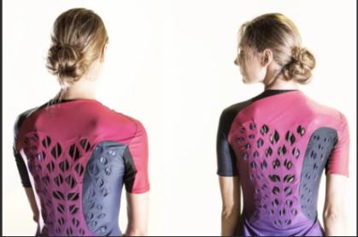
Рисунок 1.18 - Біотканини для спортивного одягу Джерело: newatlas.com
- Сенсорні тканини: ці тканини інтегровані з сенсорними електроними компонентами, що дозволяє їм відчувати температуру, дотик та інші фізичні властивості. Вимоги до сенсорних тканин: термостійкість (сенсорні тканини повинні витримувати високі температури без деформації або втрати властивостей); хімічна стійкість (вони мають бути стійкими до різних хімічних речовин, які можуть зустрічатися в робочому та спортивному середовищі); механічна витривалість (тканини повинні витримувати механічні впливи, такі як розтягування, згинання та тривале натирання, зносостійкість); електроізоляція (для деяких застосувань важливо, щоб тканини мали високу електроізоляцію); біологічна сумісність (тканини повинні бути безпечними для людей, з якими вони будуть взаємодіяти) [28];
- складні (комбіновані) матеріали: комбінації різних волокон, таких як поліестер та натуральні волокна, створюють нові матеріали з унікальними властивостями, створюють нові матеріали з унікальними властивостями, такими як висока стійкість до зносу та підвищена зволожуваність. Вимоги до комбінованих матеріалів: механічні властивості (висока прочність, міцність та стійкість до розтягування); термічна стійкість (здатність матеріалу працювати при високих температур без деформації); електромагнітні властивості (часто важливо, щоб матеріал мав певні електромагнітні характеристики); корозійна стійкість (здатність матеріалу протистояти корозії та іншим хімічним впливам); екологічність (використання безпечних для навколишнього середовища

 |  |  |  |  | ДП 14.14.23 — 00.00.2024.ПЗ | Арк.
 |  |  |  |  |  | 28
Зм. | Арк. | № документа | Підпис | Дата

компонентів [29];
- екологічні матеріали: використання відновлюваних ресурсів та біорозкладних матеріалів стає все більш важливим. Наприклад, тканини виготовлені з перероблених пластиків або біополімерів, допомагають зменшити вплив на навколишнє середовище. Вимоги до екологічних матеріалів: відповідність стандартам (матеріали повинні відповідати міжнародним стандартам екологічності, таким як ISO 14000); біорозкладність (матеріали повинні бути біорозкладними, тобто здатними до природного розкладу без утворення шкідливих речовин); відновлюваність (використання відновлювальних ресурсів, таких як матеріали з перероблених матеріалів); мінімальний вплив на здоров'я (матеріали не повинні містити токсичних речовин, які можуть негативно впливати на здоров'я людей та навколишнє середовище); енергоефективність (виробництво та використання матеріалів повинно бути енергоефективним, щоб зменшити вуглецевий слід) [30].
У 2024 році для спортивного одягу активно використовуються новітні тканини, які забезпечують комфорт, відтворюють енергію та підтримують здоровий стан. Ось деякі з них:
а) мікрофібра — легка, віброеластична та вологовіддаюча. Тканина, що повинна бути міцною, гладкою, еластичною, термостійкою [31];
б) нейлон — має високу здатність до випаровування поту та довговічність, характеризується міцністю, еластичністю, стійкістю до хімічних речовин, термостійкістю, вологостійкістю, міцністю на розрив, легкістю, стійкістю до ультрафіолетового випромінювання. Він міцний, стійкий до стирання, має чудові властивості розтягування ат відновлення. Нейлонова тканина також легка та швидко сохне, що робить її ідеальною для інтесивних видів спорту [32];
в) поліестер — легкий та гнучкий, ідеальний для спортивного одягу. Тканина, що повинна бути міцною і довговічною, вологостійкою, еластичною, термостійкою, стійкою до ультрафіолету, стійкою до хімічних речовин, малий рівень зминання, легкість у догляді. Поліестер є однією з найпопулярніших

 |  |  |  |  | ДП 14.14.23 — 00.00.2024.ПЗ | Арк.
 |  |  |  |  |  | 29
Зм. | Арк. | № документа | Підпис | Дата

тканин для спортивної форми. Він легкий, дихаючий і забезпечує чудові властивості відводу вологи. Поліестер також відомий своєю довговічністю та стійкістю кольору, що робить його ідеальним вибором для високопродуктивних видів спорту [33];
г) текстиль з кольорових пігментів забезпечує додатковий захист від ультрафіолетових променів, характеризується стійкістю кольорів, безпекою для шкіри, екологічною, рівномірному фарбуванню, зберіганню кольору, стійкою до прання, зносостійкою [34];
д) текстиль з антибактеріальним покриттям підтримує чистоту та здоров'я кожної частини тіла. Ці тканини допомагають зробити спортивний одяг більш ефективним та комфортним. Тканина, що повинна бути ефективною, довговічною, безпечною, екологічною, рівномірною покриттям, сумісною з матеріалом, вентиляційною, простою за доглядом [35];
е) спандекс, також відомий як лайкра, — це еластична тканина, яка забезпечує високий рівень гнучкості та свободи рухів. Він зазвичай використовується в компресійному одязі та спортивному одязі для підвищення продуктивності та підтримки відновлення м'язів. Характеризується еластичністю, міцністю,комфортом, здатністю до відведення вологи, термостійкістю, стійкістю до хімічних впливів, стійкістю до ультрафіолету, зносостійкістю [36];
є) бавовна — це натуральне волокно, яке відоме своєю м'якістю та повітропроникністю. Хоча він може не мати таких властивостей відведення вологи, як синтетичні тканини, він все ще є популярним вибором для спортивної форми, особливо для більш повсякденних видів спорту, де комфорт є пріоритетом. Тканина, що повинна бути чистою волокнами, міцною, м'якою, здатною до поглинання вологи, вентиляційною, гіпоалергенною, стійкою до зминання, екологічною [37];

 |  |  |  |  | ДП 14.14.23 — 00.00.2024.ПЗ | Арк.
 |  |  |  |  |  | 30
Зм. | Арк. | № документа | Підпис | Дата

ж) сітка — сітчаста тканина добре пропускає повітря та забезпечує чудову вентиляцію, що робить її ідеальною для спортивної форми, яку носять у жарких та вологих умовах. Його часто використовують у місцях, де необхідний максимальний потік повітря, наприклад, під пахвами та на спині трикотажу. Характеризується міцністю, еластичністю, гнучкістю, прозорістю, вентиляцією, стійкістю до зовнішніх факторів, легкістю у догляді [38].
Для пошиття спортивного одягу використовують спеціалізовані швейні машини, які забезпечують високу якість швів та здатні працювати з еластичними та міцними тканинами, такими як нейлон, поліестер, спандекс.
Ці машини допомагають створювати якісний спортивний одяг, який витримує значні навантаження та зберігає форму.
Розкрійне обладнання є важливим компонентом у швейному виробництві, оскільки обладнання забезпечує точність і ефективність при розкроюванні тканин.
Вимоги до швейного обладнання: міцність і надійність (швейні машини повинні бути виготовлені з міцних матеріалів, щоб забезпечити тривале використання без поломок), продуктивність (повинно мати високу швидкість шиття, можливість працювати з різними товщинами тканин та типами тканин), точність (забезпечення точних швів для отримання високоякісного результату), функціональність (автоматична обрізка ниток, регулювання довжини стібка, можливість виконання різних типів швів), зручність у використанні (ергономічний дизайн та легке управління роблять зручним для швачки), безпека (обладнанні захисними механізмами, які запобігають травмами під час роботи), енергоефективність (споживання мінімальну електроенергію при максимальній продуктивності), можливість обслуговування (зниження витрат на обслуговувань).
Вимоги до розкрійного обладнання: висока точність розкрою, рівномірність розкрою, продуктивність, можливість обробки великих обсягів,
 |  |  |  |  | ДП 14.14.23 — 00.00.2024.ПЗ | Арк.
 |  |  |  |  |  | 31
Зм. | Арк. | № документа | Підпис | Дата

надійність і міцність, безпека, ергономічність, обслуговування.
Сучасне обладнання для виготовлення спортивного одягу включає в себе різноманітні машини та інструменти, які забезпечують високу якість та ефективність виробництва. Ось деякі з них:
— швейні машини з комп'ютерним управлінням, які дозволяють програмувати та контролювати різні параметри швів, що забезпечує точність та однаковість виробництва; спеціалізовані швейні машини, спеціально розроблені для виконання швів спортивного одягу, наприклад, для швів зі шнурками, молескіну, або для виконання збігових швів; обладнання для вишивки, набивки та інших декоративних елементів, які часто використовується в спортивному одягу; обладнання для обробки кроків, які забезпечує гладкість та професійний вигляд спортивного одягу; обладнання для розкрою, яке забезпечує точність розкрою відповідність до викрійок, щоб мінімізувати відходи матеріалу та рівномірність розкрою.
Прикладами є сучасні швейні обладнання: Typical GK1500D-01 — трьохголкова п'ятиниточна машина, яка дозволяє виконувати різні типи швів, включаючи пришивання резинок та обробку країв [39]; BRUCE R3000C — підходить для роботи з щільними тканинами та трикотажем. Ця модель має супровід та вбудовану панель управління [40]; Jack JK-W4-D — забезпечує високу якість шва завдяки точному налаштуванню натягу ниток та диференціальній подачі тканин [41];
Прикладами є сучасні розкрійні машини для спортивного одягу дуже різноманітні та пристосовані для розкрою різних видів тканин: Sewtech Rexel R-1000 — стрічкова розкрійна машина, яка дозволяє швидко та точно розкроювати тканину [42]; Cutex TBC-50 — розкрійна машина для розкрою тканин з липучками, що підходить для створення гарячих та холодних елементів спортивного одягу [43].
Відповідно до літературни джерел для виготовлення спортивного костюма рекомендується обирати плащової тканини із поліестера та обладнаня, яке
 |  |  |  |  | ДП 14.14.23 — 00.00.2024.ПЗ | Арк.
 |  |  |  |  |  | 32
Зм. | Арк. | № документа | Підпис | Дата

повинно бути міцним та якісним, спеціалізованим, точним, продуктивним, безпечним, ергономічним, надійним, енергоефективним.

1.5 Аналіз методів експертної оцінки. Сутність соціальної експертизи

Для визначення найбільш важливих естетичних вимог до проєктування спортивного костюма для жінок молодшої вікової групи необхідно провести опитування цієї групи споживачів та визначити їх перелік для подальшої розробки колекцій костюмів. Для цього було обрано методи соціальної експертизи.
Метод експертної оцінки в соціології — це різновид опитування, у якому респондентами є експерти — спеціалісти в певній галузі діяльності або споживачі продукції цієї галузі.
Основне призначення метода експертної оцінки — виявлення найбільш складних аспектів проблеми, яка досліджується, підвищення надійності отриманої інформації та висновків [44].
Експертне опитування застосовується при вивченні всіх сфер діяльності для діагностики і прогнозування, проєктування, для оцінки стану соціального суб'єкту та прийняття рішення. Різні форми експертного опитування можуть застосовуватись і на різних етапах прикладних соціологічних досліджень.
Цільовий аналіз, що ґрунтується на результатах експертних оцінок, здійснюється у декілька етапів:
- Визначення мети дослідження;
- Визначення необхідного кількісного та якісного складу групи ескпертів;
- Створення групи експертів;
- Визначення способу опитування;
- Складання програми обстеження і анкети (листка) опитування;
- Проведення опитування;

 |  |  |  |  | ДП 14.14.23 — 00.00.2024.ПЗ | Арк.
 |  |  |  |  |  | 33
Зм. | Арк. | № документа | Підпис | Дата

- Проведення опитування;
- Зведення, групування та аналіз отриманої від експертів інформації;
- Узагальнення результатів експертизи і розробка можливих варіантів рішень для досягнення поставленої мети [44].
Всі експертні методи поділяються на дві групи — індивідуальні і колективні та підгрупи (рис.1.19).
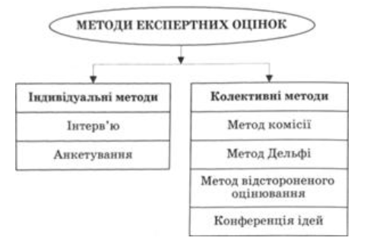
Рисунок 1. 19 — Основні види методів експертних оцінок [44].
Індивідуальні експертні методи — це використання думок експертів, які сформульовані особисто кожним із них самостійно без врахування думок інших експертів. До індивідуальних експертних методів належать: інтерв'ю та анкетування.
Сутність методу інтерв'ю полягає в організації співбесіди аналітика з експертом, в ході якої експерт дає відповіді на запитання аналітика щодо факторів впливу на досліджуваний об'єкт, очікуваних результатів господарювання, невикористаних резервів, шляхів виходу з кризи, напрямів підвищення ефективності виробництва тощо.
Метод анкетування (аналітичного експертного оцінювання) полягає в наданні експертом письмових відповідей на запитання анкети. Проте цей метод

 |  |  |  |  | ДП 14.14.23 — 00.00.2024.ПЗ | Арк.
 |  |  |  |  |  | 34
Зм. | Арк. | № документа | Підпис | Дата

певні недоліки, зокрема експерт може не зрозуміти запитання анкети, проявити суб'єктивізм, небажання критикувати керівництво і залишати свою письмову відповідь тощо.
Основними перевагами індивідуальних методів експертних оцінок є простота організації обстеження, зрозумілість, врахування і використання набутих знань і досвіду кожного експерта. Обмеження застосування цих методів виступає обмеженість знань, інформації експертів з суміжних сфер діяльності. Виходячи з цього, більшого поширення на практиці набули колективні експертні методи.
Колективні експертні методи — це методи, які забезпечують формування єдиної спільної думки в результаті взаємодії залучених фахівців-експертів. Серед колективних методів експертної оцінки виділяють: метод комісії (у тому числі проведення виробничих нарад, конференцій, семінарів, дискусій за «круглим столом»), методи Дельфі, відстороненого оцінювання, конференція ідей та ін.
Метод комісії полягає у вироблені експертами кращого варіанта досягнення поставленої мети з урахуванням усіх висловлених на нараді пропозицій, ідей. Позитивною ознакою цього методу є можливість залучення для експертизи фахівців з широким діапазоном знань із суміжних областей науки та практики. Негативним є можливий суб'єктивізм, наявні стереотипи мислення, що склалися в експертів, їх схильність до компромісу.
Конференція ідей подібна до мозкового штурму, але відрізняється від нього темпом проведення нарад та дозволеною короткою доброзичливою критикою ідей у формі реплік і коментарів. При цьому стимулюється поєднання кількох пропозицій, фантазування, що сприяє підвищенню якості ідей. Всі висунуті ідеї занотовуються у протоколі без указування їх авторів. До складу учасників конференції ідей включаються не лише висококваліфіковані фахівці, а й новачки, неспеціалісти — не заангажовані і здатні висувати свіжі, нові, неординарні підходи.
 |  |  |  |  | ДП 14.14.23 — 00.00.2024.ПЗ | Арк.
 |  |  |  |  |  | 35
Зм. | Арк. | № документа | Підпис | Дата

Отже, методи експертних оцінок відіграють важливу роль в різноманітних дослідженнях, особливо у проведенні стратегічного і функціонально-вартісного аналізу. Застосування цих методів дає змогу визначити, наприклад, обсяг і структуру споживання виробів, товарів чи послуг населенням за значним колом показників, тоді як застосування інших методів аналізу ускладнене через відсутність необхідної інформації.
У практичних дослідженнях метод експертних оцінок можна використовувати для розробки середньо- та довгострокових прогнозів структури попиту на товари широкого вжитку; визначення груп потенційних споживачів; а також для оцінки обсягу показників товарів та виробів.
Експертиза — процедура отримання інформації від експертів. Експертна оцінка — це судження експертів про різні сфери людської життєдіяльності, яке передбачає процедуру порівняння об'єктів та їх якостей за виділеними критеріями.
Методи експертних оцінок використовуються в таких випадках:
— в умовах відсутності достатньої за обсягом та достовірної інформації про досліджувані явища (процеси, об'єкти);
— в умовах значної невизначеності середовища, де функціонує об'єкт;
— в умовах дефіциту часу або екстремальних ситуаціях;
— при розробці середньо- та довгострокових прогнозів об'єктів [45].
Основні вимоги до виробу експертів:
— ретельний підбір експертів;
— оцінка надійності інформації, яку представляють експерти;
— утворення умов для найбільш продуктивного використання експертів в ході дослідження;
— урахування факторів, які можуть вплинути на судження експертів;
— збереження інформації експертів без перекручення на всіх етапах дослідження.
 |  |  |  |  | ДП 14.14.23 — 00.00.2024.ПЗ | Арк.
 |  |  |  |  |  | 36
Зм. | Арк. | № документа | Підпис | Дата

Специфіка опитування експертів:
— нема необхідності застосовувати в анкеті контрольні та непрямі питання;
— програма опитування експертів не деталізована і має концептуальний характер;
— в анкеті застосовуються переважно відкриті питання.
Критерії відбору респондентів:
— ступінь компетентності експерта;
— експерт повинен орієнтуватися в останніх досягненнях сучасної науки в тих галузях, які є предметом експертизи;
— співвідношення вузької спеціалізації і загального кругозору експерта;
— здатність експерта до аналізу та синтезу проблем, що вивчаються, вміння переробляти і засвоювати якісно нову інформацію [45].
Форми експертного опитування:
— разове індивідуальне опитування (анкетування або інтерв'ю);
— одноразове колективне опитування (нарада, мозковий штурм, фокус-група);
— індивідуальне опитування в декілька турів зі зваженими оцінками (дельфійська техніка, Техніка Дельфі).
Важливою формою експертного опитування є метод мозкового штурму. Сутність цього методу в тому, що при обговоренні проблеми можливі будь-які висловлювання і відсутня критика. Головна ідея мозкового штурму полягає в припущенні, що чим більше ідей і чим вони різноманітніші, тим більша вірогідність того, щоб серед них будуть необхідні. Особливе значення цей метод має в соціальному прогнозуванні [45].
Найбільш складне завдання для організаторів мозкового штурму — комплектація групи, яка повинна складатися як зі спеціалістів з проблематики, що досліджується, так із людей з творчою уявою та мисленням. Один з провідних експертів призначається керівником (модератором) круглого столу.
 |  |  |  |  | ДП 14.14.23 — 00.00.2024.ПЗ | Арк.
 |  |  |  |  |  | 37
Зм. | Арк. | № документа | Підпис | Дата

Його завдання підтримувати дискусію та фокусувати увагу експертів на темі яка досліджується. Оптимальне число експертів — 8-10 чол. Тривалість дискусії не перебільшує 1,5-2 години.
Важливим засобом з'ясування можливих шляхів вирішення проблеми є «традиційна дискусія» — метод бесіди з невеликою групою експертів на тему соціологічного дослідження. Метою дискусії є розробка групової колективної думки. Успіх дискусії залежить від чіткого формулювання предмету і знайомство з ним учасників дискусії. В значній мірі успіх дискусії залежить від проведення та оформлення колективної думки експертів.
«Метод зваженої оцінки» — повторення декількох циклів дискусії з виявленням сутності розходжень в думках і поступовим досягненням згоди, а ті, що не згодні мають право на особистий висновок.
Методи експертизи при колективній роботі її учасників мають багато переваг, але мають і цілу низку недоліків. Головний недолік пов'язаний з впливом експертів один на одного. Цей недолік ліквідується за допомогою індивідуального опитування в декілька турів [45].
Заочний варіант «методу зваженої оцінки» має назву метод Дельфі або дельфійська техніка.
Дельфійська техніка гарантує забезпечення анонімності респондентів — експерти один з одним не зустрічаються, і заповнюють анонімні анкети, або підключаються до роботи на комп'ютері за спеціальною програмою.
Після першого тура експертиз експертів знайомлять з підсумковими характеристиками позиції групи в цілому. В другому турі вон отримують можливість або приблизити свою думку до більшості, або з'ясувати причини відхилення. В третьому турі нова інформація надає можливість ще раз переглянути свою точку зору.
Спрощені варіації методу Дельфі дозволяють зібрати експертні оцінки в 3 — 4 тура за декілька годин або днів (класичний 12 турів).
 |  |  |  |  | ДП 14.14.23 — 00.00.2024.ПЗ | Арк.
 |  |  |  |  |  | 38
Зм. | Арк. | № документа | Підпис | Дата

Недоліки «методу Дельфі»: складність підготовки, обробки, проведення результатів, значні витрати часу та коштів. Недивлячись на недоліки, ця методика є дуже популярною і зараз [45].
Експертне опитування в сучасному вигляді будується на одночасному використанні різних методів, форм та процедур [46]. Це — особливий різновид методу опитування, де вимоги, які застосовуються в масових опитуваннях, неприйнятні. В процесі масового опитування джерелом соціологічної інформації, яка дає оцінку тим чим іншим сторонам об'єкта. При експертному опитуванні ситуація інша. Експерти майже ніколи не виступають представниками об'єкта дослідження.
На початку, заходи та процедури експертних оцінок розроблялися головним чином для застосування футурологічної діяльності (передбачення, прогнозування), економічного планування, питань управління та наукознавства. Методологічна обумовленість застосування експертних оцінок в соціології найбільш проявляється при розгляді діагностичного аспекту експертизи. Тому, як правило, експертне оцінювання (опитування) широко використовується в розвідувальних та пробних дослідженнях для отримання попередніх даних про об'єкт, предмет аналізу, для уточнення гіпотез та завдань основного дослідження, для розробки прогнозу і доповнення та з'ясування певних процесів та явищ.
Практика застосування експертних методик (як для вирішення проблем прогнозування, управління, так і в традиційних сферах соціологічного дослідження) показала, що вони такою ж мірою і важливі і надійні, як і метод масових опитувань з його розширеною методикою забезпечення репрезентативності. Експертні методики містять ряд експліційованих (спільних, схожих) понять: експертні системи, діагностика, експертне опитування та оцінювання, думки, сценарії.
 |  |  |  |  | ДП 14.14.23 — 00.00.2024.ПЗ | Арк.
 |  |  |  |  |  | 39
Зм. | Арк. | № документа | Підпис | Дата

Але в соціології традиційно в експертизі акцентується на ролі опитування. Таким чином, експертне опитування посідає тут центральне місце. У свою чергу воно специфіціюється в двох основних формах експертної роботи: експертного опитування (з усіма різновидами — від індивідуального інтерв'ю до колективного генерування ідей та методу Дельфі) і діагностики.
Важливий момент при проведенні такого роду опитування — відбір експертів, передусім за рівнем їх компетентності. Для її визначення застосовуються — з тим чи іншим ступенем точності — методи самооцінки експертів, оцінки результатів минулої діяльності кандидатів у експерти та колективні оцінки авторитетності експертів. Метод самооцінки обумовлює оцінку кожним із кандидатів в експерти власної компетентності (як правило, за 5-бальною шкалою), включаючи показники, які характеризують ступінь його участі в досліджуваній проблемі. Не менш ефективним виявляється метод «снігового нальоту»: відібрані на першому етапі експерти називають компетентних спеціалістів, котрі, в свою чергу, включаються в процес відбору; ці ж відібрані експерти рекомендують інших спеціалістів.
У прикладній соціології розроблено цілий ряд прийомів опитування експертів, які використовуються для отримання різного роду оцінок, в тому числі і прогностичних. Основний інструментарій експертних опитувань — анкета або бланк-інтерв'ю, які розроблені за спеціальною програмою. Відповідно до цього процедура опитування полягає або в анкетуванні, або в інтерв'юванні експертів. На відміну від масового опитування, програма опитування експертів не настільки деталізована і має переважно концептуальний характер. В ній, передусім, однозначно формулюються явища, які підлягають вивченню, та передбачаються у вигляді гіпотез можливі варіанти їх наслідків.
Експертне оцінювання — це не просто формулювання, відбір і обробка висновків експертів. Воно визначається насамперед роботою експертів щодо забезпечення аргументації висновків, їх мотивації та демонстрації того, чому надається перевага.
 |  |  |  |  | ДП 14.14.23 — 00.00.2024.ПЗ | Арк.
 |  |  |  |  |  | 40
Зм. | Арк. | № документа | Підпис | Дата

Висновки (думка) — це свого роду ідейна позиція в системі різних варіантів особистої інформації, аналіз якої сприяє висуненню гіпотез та встановленню істини [46].
В опитуванні використовували закриті анкети, щоб зекономити час та отримати всі відповіді на питання. Відкриті анкети мають такі особливості, що споживач дає розгорнуту відповідь, а закриті анкети економлять час в опитуванні і мають короткі відповіді «так/ні» або вибір з наданих варіантів [46].
Від якості конкретних експертних оцінок залежить надійність рішень, що приймаються на їх основі, що великою мірою залежить і від якісного складу експертів, ретельності розробки процедури експертизи, рівня проведення опитування та обробки її результатів [46].
Для проведення експертного оцінювання естетичних вимог для врахування їх для проєктування спортивного костюма для активного відпочинку найбільш перспективним є метод експертних оцінок: індивідуальні методи — це інтерв'ю та анкетування з розробкою анкети закритого типу та проведення необхідного опитування потенційних споживачів.

Висновки

Спортивний одяг має довгу історію розвитку, що призвело до зміни видів спорту, одягу та матеріалів. Сучасний спортивний одяг виділяє окремим видом одяг для активного відпочинку. До нього відносяться куртки, футболки, штани, комбінезон, шорти, майки, тріко-костюм, кофти, худі.
В результаті аналізу літератури була розроблена класифікація естетичних вимог, які можна використовувати для аналізу та розробки переліку вимог для проєктування спортивного жіночого костюма для активного відпочинку. Відповідно до літературних джерел найбільш важливими є такі вимоги як: ергономічні та надійності, естетичні та конструкторсько-технологічні для жінок молодшої вікової групи дуже важливим є естетичні вимоги.

 |  |  |  |  | ДП 14.14.23 — 00.00.2024.ПЗ | Арк.
 |  |  |  |  |  | 41
Зм. | Арк. | № документа | Підпис | Дата

Відповідно до літературних джерел для виготовлення спортивного костюма рекомендується обирати плащові тканини із поліестера та обладнання, яке повинно бути міцним та якісним, спеціалізованим, точним, продуктивним, безпечним, ергономічним, надійним, енергоефективним.
Для проведення експертного оцінювання естетичних вимог для врахування їх для проєктування спортивного костюма для активного відпочинку найбільш перспективним є метод експертних оцінок: індивідуальні методи — це інтерв'ю та анкетування з розробкою анкети закритого типу та проведення необхідного опитування потенційних споживачів.
 |  |  |  |  | ДП 14.14.23 — 00.00.2024.ПЗ | Арк.
 |  |  |  |  |  | 42
Зм. | Арк. | № документа | Підпис | Дата

РОЗДІЛ 2. ЕКСПЕРТНА ОЦІНКА ПОКАЗНИКІВ ЕСТЕТИЧНИХ ВИМОГ ДО СПОРТИВНОГО ОДЯГУ ДЛЯ АКТИВНОГО ВІДПОЧИНКУ

Експертна оцінка послідовно включає такі основні етапи: 1) формування групи фахівців-експертів; 2) підготовка опитування експертів (розробка анкети); 3) опитування експертів; 4) обробка експертних оцінок [47].
Для проведення експертної оцінки показників частини естетичних вимог були обрані споживачі — жінки молодшої вікової групи у кількості 10 осіб (18 — 29 років). Для визначення виробів, з яких повинен складатися костюм та встановлення переліку показників естетичних вимог, що повинні бути враховані при розробці спортивних костюмів для активного відпочинку, необхідно розробити анкету та провести опитування (анкетування).
Для анкетування експертиз споживачі повинні були поставити кількість балів від 5 балів (максимальна оцінка) до 1 балу (мінімальна оцінка).
Анкетування — це метод отримання інформації за допомогою спеціального набору питань, на які випробуваний дає письмові відповіді; найбільш поширений метод збору інформації, який дозволяє в короткі терміни реєструвати і факти поведінки людей, і думки різних представників вікових, професійних, соціальних груп, і відомості про процес і результати їх діяльності та багато іншого [47].
Анкета (від фр.enquete) — структурно організований набір запитань, кожне з яких логічно пов'язане з основною метою дослідження, отримання інформації відбувається шляхом опитування респондентів [48].
Для проведення анкетування був розроблений перелік питань про склад костюма, кольорову гаму, покрій та силует костюма, фактуру, наявність
 |  |  |  |  | ДП. 14.14.23.290.2023.ПЗ
Змн. | Лист | № докум. | Підпис | Дата
Розробив |  | Кулявцева Ю.О. |  |  | РОЗДІЛ 2. ЕКСПЕРТНА ОЦІНКА ДЛЯ ПОКАЗНИКІВ ЕСТЕТИЧНИХ ВИМОГ ДО СПОРТИВНОГО ОДЯГУ | Літера |  |  | Аркуш | Аркушів
Перевірив |  | Зубкова Л.І. |  |  |  |  |  |  | 43
Реценз. |  |  |  |  |  | КНУТД, кафедра МС, гр. МгДШ-23
Н. Контр.
Затвердив

конструктивно-декоративних елементів (застібки, силуету, кишень, капюшона) членування костюма, оздоблення.
Ці питання увійшли до анкети, а саме:
- Який костюм повинен бути зі складом?
- Комбінезон та куртка
- Куртка і штани
- Який покрій куртки хочеться бачити?
- Класичний вшивний рукав
- Суцільнокроєний рукав
- Комбінований рукав
- Рукав сорочкового типу
- Рукав реглан
- Які силуети Вам подобаються в спортивному одязі?
- Прямі
- Напівприлеглі
- Прилеглі
- Із якої тканини краще зробити костюм?
- Із однотонної тканини
- Із різнотонної тканини
- Який колір Ви пропонуєте?
- Різнокольоровий
- Хроматичний
- Ахроматичний
- Із якої фактури тканини Ви хочете мати костюм?
- Матова
- Рифленна
- Гладенька
 |  |  |  |  | ДП 14.14.23 — 00.00.2024.ПЗ | Арк.
 |  |  |  |  |  | 44
Зм. | Арк. | № документа | Підпис | Дата

- Які Ви хочете бачити в спортивному костюмі кишені?
- Прорізні бокові кишені з застібкою-блискавкою
- Накладні кишені
- Прорізні кишені вертикальні з таємною застібкою-блискавкою
- Кишені на рукава спортивного костюма
- Кишені нагрудної пілочки
- Які застібки-блискавки Ви би обрали?
- Металеві
- Пластмасові
- Комбіновані
- Які капюшони Ви хочете бачити в спортивному костюмі?
- Капюшон з двох частин
- Суцільнокроєний
- З багатьма членуваннями
- Які членування Ви бачите в спортивному костюмі?
- Комбіновані
- Кокетки
- Підрізи
- Рельєфи
- Які оздоблення Ви би обрали?
- Оздоблювальні строчки і шви
- Вишивка
- Аплікація
- Фурнітура
- Оздоблення бейкою
- Який об'єм штанів для спортивного костюма Ви би обрали?
- Вільний
- Прямий
 |  |  |  |  | ДП 14.14.23 — 00.00.2024.ПЗ | Арк.
 |  |  |  |  |  | 45
Зм. | Арк. | № документа | Підпис | Дата

- Кльош
- Прилеглий
- Завужений
- Які конструктивно-декоративні елементи на штанях Ви би обрали?
- Накладна кишеня
- Лампаси
- Застібки-блискавки
- Кишені з застібками-блискавками
- Який вид застібки Ви би обрали?
- Центральнобортова
- Зміщена
- У стик
- Яку довжину рукава та половинок штанів в костюмі Ви бачите?
- Довга
- Коротка
Для анкетування експерти — споживачі повинні були проставити кількість балів від 5 балів (максимальна оцінка) до 1 балу (мінімальна оцінка).
Результати анкетування наведені на рис.2.1 — 2.13.
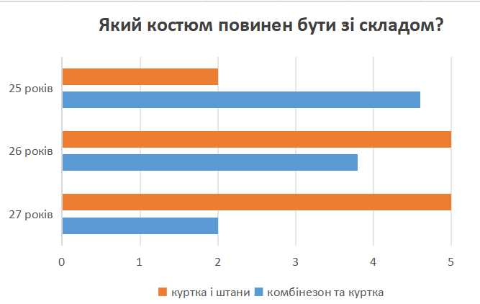
Рисунок 2.1 — Результати експертної оцінки щодо питання про склад костюма
В результаті опитування 87 % споживачів обрали найбільш актуальним костюма із складом куртки і штанів.

 |  |  |  |  | ДП 14.14.23 — 00.00.2024.ПЗ | Арк.
 |  |  |  |  |  | 46
Зм. | Арк. | № документа | Підпис | Дата

Рисунок 2.2 — Результати експертної оцінки щодо покрою куртки
В результаті опитування 80 % споживачів обрали найбільш актуальним костюма класичний вшивний рукав.
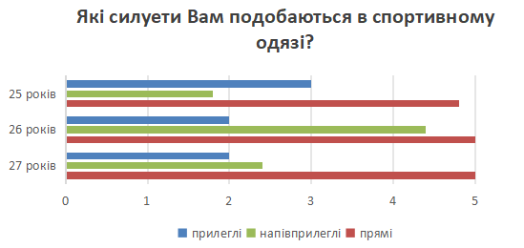
Рисунок 2.3 — Результати експертної оцінки щодо питання про силуетів
В результаті опитування 90 % споживачів обрали найбільш актуальним для спортивного костюма прямий силует.

Рисунок 2.4 — Результати експертної оцінки щодо тканини
В результаті опитування 75 % споживачів обрали найбільш актуальним для спортивного костюма однотонну тканину.

 |  |  |  |  | ДП 14.14.23 — 00.00.2024.ПЗ | Арк.
 |  |  |  |  |  | 47
Зм. | Арк. | № документа | Підпис | Дата

Рисунок 2.5 — Результати експертної оцінки щодо питання про кольора костюма
В результаті опитування 85 % споживачів обрали найбільш актуальним костюма класичний вшивний рукав.

Рисунок 2.6 — Результати експертної оцінки щодо фактури тканини
В результаті опитування 75 % споживачів обрали найбільш актуальною гладенької фактури для спортивного костюма.

Рисунок 2.7 — Результати експертної оцінки щодо питання про кишені
В результаті опитування 85 % споживачів обрали найбільш актуальним

 |  |  |  |  | ДП 14.14.23 — 00.00.2024.ПЗ | Арк.
 |  |  |  |  |  | 48
Зм. | Арк. | № документа | Підпис | Дата

для спортивного костюма прорізні бокові кишені з застібкою-блискавкою та нагрудні кишені на пілочці.

Рисунок 2.8 — Результати експертної оцінки щодо питання про застібки-блискавки
В результаті опитування 88 % споживачів обрали найбільш актуальними для спортивного костюма пластмасову застібки-блискавки.
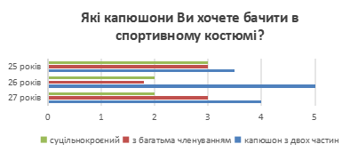
Рисунок 2.9 — Результати експертної оцінки щодо капюшонів
В результаті опитування 90 % споживачів обрали найбільш актуальними для спортивного костюма капюшон з двох частин.
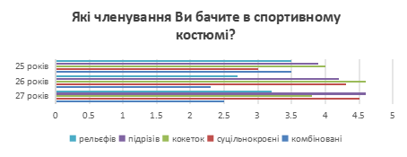
Рисунок 2.10 — Результати експертної оцінки щодо питання про членування
 |  |  |  |  | ДП 14.14.23 — 00.00.2024.ПЗ | Арк.
 |  |  |  |  |  | 49
Зм. | Арк. | № документа | Підпис | Дата

В результаті опитування 88 % споживачів обрали найбільш актуальними для спортивного костюма членування кокеток та підрізів.

Рисунок 2.11 — Результати експертної оцінки щодо питання про оздоблення
В результаті опитування 86 % споживачів обрали найбільш актуальними для спортивного оздоблення фурнітурою та оздоблювальні строчки і шви.
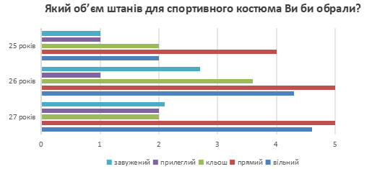
Рисунок 2.12 — Результати експертної оцінки щодо питання об'ємів штанів
В результаті опитування 90 % споживачів обрали найбільш актуальним для спортивного костюма прямі штани.

 |  |  |  |  | ДП 14.14.23 — 00.00.2024.ПЗ | Арк.
 |  |  |  |  |  | 50
Зм. | Арк. | № документа | Підпис | Дата

Рисунок 2.13 — Результати експертної оцінки щодо питання конструктивно-декоративних елементів на штанях
В результаті опитування 88% споживачів обрали найбільш актуальним для спортивного костюма накладні кишені з клапаном на штанах.

Рисунок 2.14 — Результати експертної оцінки щодо виду застібки
В результаті опитування 89 % споживачів обрали найбільш актуальною для спортивного костюма центральнобортовою застібкою.

Рисунок 2.15 — Результати експертної оцінки щодо питання довжини рукава та половинок штанів
В результаті опитування 90% споживачів обрали найбільш актуальною
 |  |  |  |  | ДП 14.14.23 — 00.00.2024.ПЗ | Арк.
 |  |  |  |  |  | 51
Зм. | Арк. | № документа | Підпис | Дата

для спортивного костюма довгу довжину рукава та половинок штанів.
В результаті обробки анкети, було встановлено, що жінки молодшої вікової групи хочуть бачити костюм, що складається з куртки та штанів, який має яскравий (хроматичний) колір, з однотонної тканини, прямий силует, покрою класичного вшивного рукава куртки, прорізні бокові кишені з застібкою-блискавкою та нагрудні кишені на пілочці, застібки-блискавки, капюшон з двох частин, членування — використання підрізів та кокеток, для оздоблення мати оздоблювальні строчки і шви та фурнітуру, прямі штани та накладні кишені з клапаном на штанах, центральнобортову застібку, довгу довжину рукава та половинок штанів.

Висновки

В розділі 2 була розроблена анкета з переліком питань щодо показників естетичних вимог, які потрібно врахувати при проєктуванні колекції спортивного костюма для активного відпочинку для жінок молодшої вікової групи.
В результаті аналізу анкет споживачів було встановлено, що 87 % споживачів обрали склад костюма, що повинен складатися з куртки та штанів; 80% споживачів вибрали покрій класичного вшивного рукава для костюма; 90% споживачів обрали прямого силуета костюма; 75% споживачів обрали однотонну тканину для спортивного костюма; 85% споживачів обрали для костюма яскравий (хроматичний) колір; 75% споживачів обрали гладеньку фактуру тканини для костюма; 85% споживачів вибрали прорізні кишені з застібкою-блискавкою та нагрудні кишені на пілочці для куртки костюма; 88% споживачів обрали пластмасові застібки-блискавки; 90% вибрали капюшон з двох частин; 88% споживачів обрали членування костюма — використання підрізів та кокеток; для оздоблення костюма 86% споживачів обрали оздоблювальні строчки і шви, фурнітуру; 90% споживачів вибрали прямі штани
 |  |  |  |  | ДП 14.14.23 — 00.00.2024.ПЗ | Арк.
 |  |  |  |  |  | 52
Зм. | Арк. | № документа | Підпис | Дата

та 88% споживачів — накладні кишені з клапаном на штанах; 89% споживачів обрали центральнобортову застібку; 90% споживачів вибрали для жіночого спортивного костюма довгу довжину рукава для куртки та половинок штанів.
 |  |  |  |  | ДП 14.14.23 — 00.00.2024.ПЗ | Арк.
 |  |  |  |  |  | 53
Зм. | Арк. | № документа | Підпис | Дата

РОЗДІЛ 3. КОНСТРУКТОРСЬКИЙ РОЗДІЛ

3.1. Допроєктні дослідження

У сучасному світі активний відпочинок та подорожі набувають все більшої популярності. Жінки молодшої вікової групи все частіше віддають перевагу спортивним заходам та пригодам, відвідують тренажерні зали, гірськолижні курорти, велосипедні маршрути та інші місця для активного відпочинку.
Активний відпочинок вимагає комфорту, практичності та функціональності в одязі. Такі речі повинні бути зручними для руху, дихати, швидко сохнути та захищати від негоди.
Одним з популярних трендів в активному відпочинку є спортивний костюм, він складається з штанів та куртки. Стильні спортивні штани, які поєднують у собі зручність та модний дизайн, стали невід'ємною частиною для любителів спорту та подорожей. Вони можуть бути використані як для фізичних активних занять і для повсякденного використання. Крім спортивних штанів, популярними є спортивні куртки, вони додають зручність та захист від вітру та холоду [49].

3.1.1 Дослідження сфери споживання. Визначення групи споживачів та виду одягу для проєктування

Споживачі молодшої вікової групи жінок зацікавлені у тому, що придбаний спортивний костюм для активного відпочинку був ергономічним, надійним,

 |  |  |  |  | ДП 14.14.23 — 00.00.2024.ПЗ
Змн. | Лист | № докум. | Підпис | Дата
Розробив |  | Кулявцева Ю.О. |  |  | РОЗДІЛ 3. КОНСТРУКТОРСЬКИЙ РОЗДІЛ | Літера |  |  | Аркуш | Аркушів
Перевірив |  | Зубкова Л.І. |  |  |  |  |  |  | 54
Реценз. |  |  |  |  |  | КНУТД, кафедра МС, гр. МгДШ-23
Н. Контр.
Затвердив

гігієнічним, стійким до активних рухів та навантажень, естетичним вимогам, і відповідав розмірам та формі тіла побудови.
Кожна людина має свою тілобудову. Серед населення неможливо знайти однакову тілобудову людини. Тому в маленькому підприємстві малої потужності можна зробити індивідуальні відмінності фігури. Для цього потрібні морфологічні ознаки. Для цього вивчаються морфологічні ознаки, що мають в основі визначення зовнішньої форми тіла людини. До них відносяться: загальні ознаки, пропорції тіла, тілобудова та осанка.
До загальних морфологічних ознак відносяться розмірні ознаки фігури, які є найбільш важливими ознаками фізичного розвитку: зріст (довжина тіла), обхват грудей та обхват стегон із урахуванням виступу живота.
Було проведено опитування споживачів, яке проводилося серед жінок молодшої вікової групи. До анкети були занесені питання, які врахували різноманітність використаних сучасних матеріалів, питання щодо перспективного напрямку в проєктування одягу спортивного для активного відпочинку.
Складено загальну характеристика споживачів, надана у таблиці 3.1., в якій представлена класифікація ознак та виділено ознаки групи споживачів.
Таблиця 3.1 - Загальна характеристика типу споживачів
Найменування | Склад ознаки | Варіанти
 |  | 1 | 2
1 | 2 | 3 | 4
Антропоморфологічні | Стать | жіноча | жіноча
 | Вікова група | молодша | середня
 | Зріст | 158 | 164
 | Обхват грудей | 84 | 92

 |  |  |  |  | ДП 14.14.23 — 00.00.2024.ПЗ | Арк.
 |  |  |  |  |  | 55
Зм. | Арк. | № документа | Підпис | Дата

Кінець таблиці 3.1
1 | 2 | 3 | 4
 | Повнотна група | 1 | 2
 | Постава | пряма | перегнута
 | Тип будови тіла | вузькоскладений | середньоскладений
 | Тип пропорцій | доліхоморфний | брахіморфний
 | Форма стегон | середні | округлі
 | Форма живота | пряма | запала
 | Форма ніг | П | П
 | Висота плечей | нормальні | нормальні
 | Довжина шиї | низька | нормальна
 | Форма обличчя | овальна | овальна
 | Кольоровий тип | весна | літо
Психологічні | Темперамент | меланхолік | флегматик
 | Емоційність | активний | пасивний
 | Відношення до моди | стежить за модою | із запізненням
 | Культурно-естетичні | естетичний | середньоестетичний
Соціально-демографічні | Місце проживання | місто | місто
 | Кліматична зона | ІІ | ІІ
 | Ступінь інформованості | висока | висока
 | Рівень достатку | середній | середній
 | Рід діяльності | творча | представницька
Фізіологічні | Система терморегуляції | підвищена | нормальна
 | Потовиділення | високе | нормальне

 |  |  |  |  | ДП 14.14.23 — 00.00.2024.ПЗ | Арк.
 |  |  |  |  |  | 56
Зм. | Арк. | № документа | Підпис | Дата

Кожна споживча група віддає перевагу різному асортименту одягу. В даному випадку споживач потребує одяг для спортивного призначення для активного відпочинку: активний рух життя та подорожі, вулиці. Для подальшого проєктування обрано жіночий спортивний костюм, отож жінки, які ведуть активний образ життя , віддають перевагу сучасному спортивному костюму для активного відпочинку. Група споживачів має зріст 158-84, 25-27 років, проживають у місті Києві, працюють у сфері творчій діяльності.
Зображення ситуацій використання виробів надано у табличній формі 3.2 (табл. 3.2) Ці результати дуже потрібні для виконання ергономічних показників аналізу базової конструкції та базової моделі костюма, якого проєктується.
Таблиця 3.2. — Характеристика ситуацій використання виробів
Назва ситуації | Опис діяльності | Схеми типових споживачів
Активний відпочинок | Хода, біг, піднімання руки вгору, присідання
Подорожі, прогулянка в горах | Піднімання вгору, нахил тулуба вперед, нахил тулуба назад

Таким чином сформульований виріб для проєктування костюма для жінок молодшої вікової групи для активного відпочинку за допомогою (таблиць 1.1) характеристики типу споживачів та (таблиць 1.2) характеристики ситуаційних використання виробів [50].
 |  |  |  |  | ДП 14.14.23 — 00.00.2024.ПЗ | Арк.
 |  |  |  |  |  | 57
Зм. | Арк. | № документа | Підпис | Дата

3.1.2 Визначення споживчих та виробничих вимог до одягу, що проєктується

До жіночого спортивного одягу для активного відпочинку, який проєктується належать споживчі та виробничі вимоги. Споживчі вимоги — це ергономічні, соціальні, експлуатаційні, функціональні та естетичні. До ергономічних вимог належить комплекс антропометричних, гігієнічних та психофізіологічних вимог [20,22].
Соціальні вимоги визначають конкурентоспроможність одягу на внутрішньому та зовнішньому ринках.
Антропометричні вимоги — це відповідність одягу розмірам, формі тіла, пропорціям, особливостям статури жіночої фігури різних вікових груп, характеру рухів жінок [22]. потрібно побудувати конструкцію на основі розмірної типології або на індивідуальній розмірній типології, щоб забезпечити максимальні рухи під час активних занять.
Гігієнічні вимоги потребують створення навколо тіла людини оптимального мікроклімату і захисту від кліматичних впливів, забруднень та ушкоджень.
Психофізіологічні вимоги реалізуються у властивостях одягу, які сприймаються людиною у відчуттях. Негативні відчуття на шкірі людини можуть спричинити зайва вага, товщина матеріалу та груба обробка швів.
Експлуатаційні вимоги важливі і стосуються стійкості одягу (його форми, матеріалу, країв і швів) до різних навантажень: тертя, розриву, зминання і т.д.
Функціональні вимоги — це відповідність одягу конкретному призначенню: віковим особливостям будови тіла людини, її зовнішньому вигляду та психологічному розвитку [22].
Естетичні вимоги стосуються дизайну виробу, його напрямку моди, відповідності основних та допоміжних матеріалів, оригінальність виробу та раціональності його форми, цілісності композиції, тощо [22].
Це насамперед оптичні властивості, зовнішній вигляд та ін..

 |  |  |  |  | ДП 14.14.23 — 00.00.2024.ПЗ | Арк.
 |  |  |  |  |  | 58
Зм. | Арк. | № документа | Підпис | Дата

Виробничі вимоги — це конструкторсько-технологічні та економічні [20, 22].
Конструкторсько-технологічні вимоги визначають технологічність конструкції швейного виробу, витрати праці та терміни виготовлення моделі.
Економічні вимоги, що спрямовані на оптимальність витрат на якість при виготовленні, реалізації та експлуатації виробу [51].
Споживачам молодшої вікової групи жінок, які займаються активним відпочинком, потрібен комфортний, практичний, функціональний і зручний костюм спортивного призначення. Спортивному костюму для активного відпочинку притаманне велике значення бути універсальним та відповідати методам виготовлення, а також бути економічним [52].

3.1.2.1 Аналіз напрямку моди стосовно костюма жіночого спортивного для активного відпочинку

В першу чергу ми звертаємо на зовнішній вигляд одягу, це так працює сприйняття у кожної людини. Мода на спортивних костюмів розвивається дуже стрімко та різноманітно, жінка може собі вибирати, що їй подобається.
Виробники створюють костюми, який забезпечує високий рівень комфорту та підтримки під час активних вправ. Дизайнери створюють модні деталі оздоблення, як яскраві кольори, графічні візерунки на принт для костюмів. Модними на теперішній час вважають екологічні матеріали, які не впливають погано на навколишнє середовище. Виробники намагаються зменшити вплив на середовище, використовуючи біорозкладні матеріали та відповідні методи виробництва [30].
Інновації в технологіях для виготовлення моделей спортивного костюма використовують новітні матеріали, як керамічні волокна та інтелектуальні

 |  |  |  |  | ДП 14.14.23 — 00.00.2024.ПЗ | Арк.
 |  |  |  |  |  | 59
Зм. | Арк. | № документа | Підпис | Дата

матеріали, що підтримують температуру тіла та зменшують відчуття вологи [30].
Сучасний спортивний костюм для активного відпочинку розвивається в модній індустрії та технологіях, адже мода не стоїть на одному місці, розвиток моди рухається в геометричній прогресії.

3.1.2.2 Формування матриці морфологічних ознак

На основі аналізу вимог споживачів жінок молодшої вікової групи естетичних вимог визначених в розділі 2 та сформульована матриця морфологічних ознак виробів на таблиці 3.3.
Таблиця 3.3 — Матриця морфологічних ознак для костюма жіночого спортивного для активного відпочинку
Шифр ознаки | Назва ознаки | Варіанти ознаки
1 | 2 | 3
1. | Ознаки форми куртки
1.1 | Силует куртки | Прямий***
1.2 | Склад костюма | Куртка та штани***
2 | Ознаки конструкції
2.1 | Покрій рукава | Класичний вшивний одношовний ***
2.2 | Лінії членування костюма | Підрізи та кокетки (конструктивні лінії)***
2.3 | Вид застібки | Центральнобортова***
2.4 | Застібка-блискавка | Пластмасова
2.5 | Кишені куртки | Прорізні бокові з застібкою-блискавкою***кишеня нагрудна***
2.6 | Капюшон | З двох частин***
3 | Конструктивно-декоративні елементи на штанах
3.1. | Елементи оздоблення штанів | Накладна кишеня з клапаном***

 |  |  |  |  | ДП 14.14.23 — 00.00.2024.ПЗ | Арк.
 |  |  |  |  |  | 60
Зм. | Арк. | № документа | Підпис | Дата

Кінець таблиці 3.3
1 | 2 | 3
3.2 | Об’єм штанів | Прямий***
4 | Ознаки форми рукава
4.1 | Довжина рукава та штанів | Довга***
4.2 | Колір | Хроматичний***
4.3 | Фактура тканини | Гладенька***
4.4 | Тон тканини | Однотонна***
4.5 | Оздоблення костюма | Оздоблювальні шви та строчки

Позначення у таблиці:
*** — обрана в результаті анкетуванні.
Згідно з цього було визначено, що перевагу споживачі подають костюму спортивного для активного відпочинку прямого силуету; склад костюма складається з куртки та штанів; центральнобортова застібка-блискавка із пластмаси; капюшон з двох частин; кишені прорізні бокові на тасьмі-блискавки та кишеня нагрудна на пілочці куртки; членування костюма — підрізи та кокетки (конструктивні лінії); елементи оздоблення штанів — накладна кишеня з клапаном; об’єм штанів — прямий; довжина рукава та штанів — довга; колір — хроматичний (яскравий); фактура тканини — гладенька; тон тканини — однотонна; оздоблення костюма — оздоблювальні строчки та шви.

3.1.2.3 Формулювання вимог до костюма жіночого спортивного для активного відпочинку

Кінцевим продуктом проєктних розробків є проєкт костюма, який буде відповідати за номенклатури показників якості. Сформульовано таблицю номенклатури за споживчих та виробничих вимог костюма жіночого спортивного для активного відпочинку (табл.3.4)

 |  |  |  |  | ДП 14.14.23 — 00.00.2024.ПЗ | Арк.
 |  |  |  |  |  | 61
Зм. | Арк. | № документа | Підпис | Дата

Таблиця 3.4 — Споживчі та виробничі вимоги костюма жіночого спортивного призначення для активного відпочинку
Найменування вимоги | Одиничні складові вимоги | Характеристика одиничного показника
1 | 2 | 3
- Показники призначення
- Відповідність виробу основному функціональному призначенню | Призначення  Споживачі | Спортивне;  Жінки, за темпераментом — меланхолік; творча особа
- Відповідність виробу розмірній і повнотно-віковій групі | Вік споживача  Розміри  Зрости | 18-29років;  84-92;  158-164
- Відповідність виробу сезону, сфері використання та умовам експлуатації | Сфера використання  Сезон  Кліматична зона  Параметри навколишнього середовща  Термін безперервного разового використання | Для активного відпочинку;  Демісезонний;  Помірна;  +15...20℃, вологість повітря до 80-100%,  Цілий день
- Відповідність основних матеріалів, оформлення і фурнітури призначенню виробу | Сировинний склад основного матеріалу  Фізико-механічні показники матеріалів  Фурнітура  Термін фізичного старіння | Поліестер;  Надійність, стійкість до стирання, тертя;  Тасьма з блискавкою  3-5 років
1 | 2 | 3
- Ергономічні показники
- Статична відповідність | Об'ємність форми  Необхідні прибавки | середня;  Пг=2,0см; Пт=1,0см;  Пст=5,0см
- Динамічна відповідність | Найважливіші рухи при експлуатації | Хода, біг, піднімання руки вгору, присідання, піднімання вгору, нахил тулуба вперед, нахил тулуба назад

 |  |  |  |  | ДП 14.14.23 — 00.00.2024.ПЗ | Арк.
 |  |  |  |  |  | 62
Зм. | Арк. | № документа | Підпис | Дата

Кінець таблиці 3.4
1 | 2 | 3
- Зручність ескплуатації виробу | Функціонально-необхідні конструктивні елементи | Застібка виробу; нагрудна та бічні кишені, накладна кишеня;
- Гігієнічні показники | Загальний теплообмін людини  Кліматичні параметри середовища  Матеріал верху  Матеріал підкладки  Матеріал докладу | Підвищений;  Температура повітря —+15...20℃,  Синтетичні волокна з водовідштовхуючим (поліестер)  Синтетичні волокна (поліестер)  Флізелін
- Естетичні показники
- Відповідність виробу сучасному напрямку моди | Силует костюма  Покрій рукава  Членування костюма  Склад костюма  Вид застібки  Оздоблення костюма  Застібка- блискавка  Капюшон  Кишені куртки  Кишені штанів  Довжина рукава та штанів  Колір костюма  Фактура тканини  Тон тканини | Прямий;  Одношовний вшивний довгий;  Підрізи та кокетки  Куртка та штани  Центральнобортова  Оздоблювальні строчки та шви  Пластмасова  З двох частин  Прорізні кишені із застібкою-блискавкою, кишеня нагрудна на пілочці  Накладна кишеня з клапаном  Довга  Хроматичний  Гладенька  Однотонна

Таким чином спроєктовані споживчі та виробничі, естетичні вимоги до виробів, що проєктують костюма жіночого спортивного для активного відпочинку.

 |  |  |  |  | ДП 14.14.23 — 00.00.2024.ПЗ | Арк.
 |  |  |  |  |  | 63
Зм. | Арк. | № документа | Підпис | Дата

3.2 Проєктування моделей жіночого спортивного костюма для активного відпочинку

У даному кваліфікаційному проєкті, діяльність спрямована на розробку моделей, асортиментна різноманітність моделей якої досягається комбінуванням та зміною конструктивних ліній на куртці та штанів, членуванням кольорової гами та фактури матеріалів, модифікуванням конструктивних елементів базової моделі, але основні деталі базової конструкції залишаються без змін [53].
Система «сімейство» — це система, яка утворює моделі одного виду і призначення, що розроблені на основі однієї БМ. Сімейство моделей одягу — серія виробу, розроблена на одній конструктивній основі у зв'язку з вимогами уніфікації конструювання і моделювання в умовах масового виробництва. Конструктивна різноманітність моделей сімейства досягає модифікуванням лише конструктивно-декоративним елементів БМ із застосовуванням прийомів конструктивного моделювання першого виду. При цьому основні деталі БМ не підлягають змінам. Асортиментна різноманітність моделей сімейства розширюється завдяки комбінуванню та заміні матеріалів, що мають однакові властивості, а також заміні кольорової гами матеріалів. Порівняно з моделями асортиментної серії, моделі сімейства характеризуються конструктивною однорідністю [54].
Ця колекція побудована як моделі «сімейства». Схему процесу проектування моделей «сімейства» представлено на рисунку 3.1
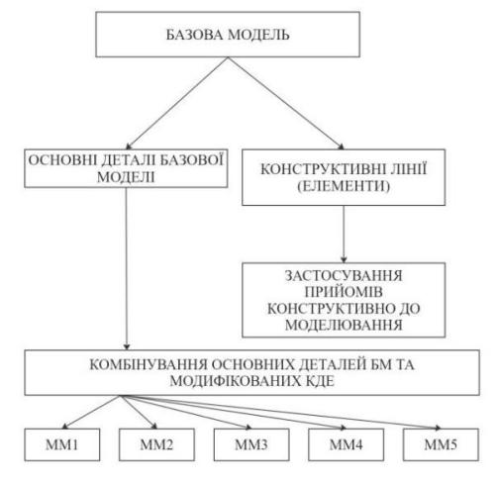
Рисунок 3.1 - Схема процесу проєктування моделей
 |  |  |  |  | ДП 14.14.23 — 00.00.2024.ПЗ | Арк.
 |  |  |  |  |  | 64
Зм. | Арк. | № документа | Підпис | Дата

В проєктуванні було обрано систему моделей «сімейства», тому що це ефективне проєктування колекції спортивного жіночого костюма для активного відпочинку.

3.2.1 Розробка базової моделі спортивного костюма для активного відпочинку

Процес розробки базової моделі куртки та штанів пройшов певні етапи:
- розробку колекції за використання результатів експертних оцінок споживачів жінок молодшої вікової групи;
- представлення її у вигляді ескізів;
- конструктивна розробка моделей (побудова БК, моделів модифікації, побудова лекал);
- розробки технологічної послідовності однієї моделі з колекції;
- вибору матеріалів, обладнання;
- виготовлення однієї моделі за проєктом.
Загальний вид базової моделі представлено на рис.3.2.
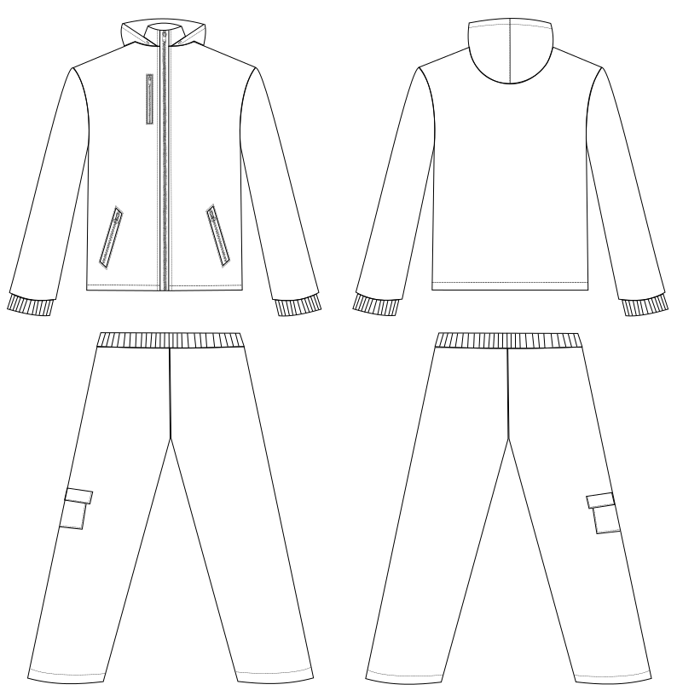
Рисунок 3.2 — Загальний вид базової моделі костюма жіночого спортивного для активного відпочинку.
 |  |  |  |  | ДП 14.14.23 — 00.00.2024.ПЗ | Арк.
 |  |  |  |  |  | 65
Зм. | Арк. | № документа | Підпис | Дата

Опис художньо-технічного оформлення базової моделі жіночого спортивного костюма
Костюм жіночий спортивного призначення для активного відпочинку із плащової тканини прямого силуету.
Костюм складається з куртки та штанів.
Куртка жіноча спортивного призначення із плащової тканини для активного відпочинку до лінії стегон, з центрально-бортовою застібкою на тасьму-блискавку.
Пілочка прямого силуету довжиною до лінії стегон, має справа верхню прорізну кишеню з застібкою-блискавкою на лінії грудей та прорізні бокові кишені з застібкою-блискавкою.
Спинка прямого силуету.
Рукав вшивний, одношовний з пришивними манжетами на резинці, довгий.
Комір-стійка з вшивним капюшоном, який складається з двох частин та має петлі.
По лінії низу пілочки та спинки, передніх та задніх половинок штанів, накладної бокової кишені та клапаном на штанів, відлоту коміра та капюшона прострочені оздолювальними строчками.
Штани жіночі спортивного призначення для активного відпочинку з пришивним поясом. Брюки з широкими половинками. Одна кишеня накладна з клапаном-листочкою розташована на правому боці половинці штанів.
Підкладка куртки та штанів контрастного кольору.
Костюм рекомендується для жінок молодшої вікової групи росту 158-164, розмір 96-100, типової фігури , 4 та 5 повнотна група.
В цьому розділі розроблено розробка базової моделі жіночого спортивного костюма для активного відпочинку та опис технічно-художнього оформлення.

 |  |  |  |  | ДП 14.14.23 — 00.00.2024.ПЗ | Арк.
 |  |  |  |  |  | 66
Зм. | Арк. | № документа | Підпис | Дата

3.2.1.1 Вибір пакету матеріалів костюма жіночого спортивного для активного відпочинку

Підбір матеріалів в пакет виробу проводиться з урахуванням наступних основних властивостей:
— ергономічність - комфортність, гігієнічність, формостійкість;
— естетичні - оптичність, зовнішній вигляд;
— надійності - формостійкість, зносостійкість, витривалість;
— конструкторсько-технологічні - геометричність, механічність [55].
Для виготовлення жіночого спортивного костюма для активного відпочинку застосовують такі матеріали верху та низу: плащові матеріали з вмістом поліестером (ПЕ) (з двох кольорів - жовтий та зелений), підкладкові із поліестеру(ПЕ)(контрастного кольору), прикладним матеріалом - флізелін для підборту та коміра-стійки, фурнітури — текстильна тасьма на пластмасової застібки-блискавки контрастного кольору та текстильна тасьма на резинці [56]. Надано пакет вибору матеріалів на таблиці 3.5.
Таблиця 3.5 — Характеристика структури пакету матеріалів костюма жіночого спортивного костюма для активного відпочинку
Назва пакету матеріалів | Вміст складників сировинного складу матеріалів, що проєктується, % | Поверхнева густина, г/м² | Додаткові характеристики, які необхідно враховувати при побудові деталей БК та розробці технології виготовлення
Основний матеріал | 100% ПЕ | 65 | Плащова водовідштовхувальна
Підкладка | 100% ПЕ | 52 | Універсальна підкладкова тканина для пошиття костюма
Клейовий матеріал (матеріал докладу) | 100% ПЕ | 40 | Використовують для підборта та коміра-стійки

 |  |  |  |  | ДП 14.14.23 — 00.00.2024.ПЗ | Арк.
 |  |  |  |  |  | 67
Зм. | Арк. | № документа | Підпис | Дата

Кінець таблиці 3.5
Текстильна тасьма на блискавці | 100% ПЕ | 65 | Застібка-блискавка «трактор»
Текстильна тасьма на резинці | 100% ПЕ | 52 | Універсальна текстильна тасьма на резинці

Обрано пакет матеріалів, який включає матеріал верху та підкладки, докладу, фурнітури.

3.2.1.2 Розробка базової конструкції (БК) для БМ

Для отримання базової моделі виконана побудова базової конструкції жіночого спортивного одягу прямого силуету по методиці «ЄМКО РЕВ» [57].
Методика «ЄМКО РЕВ» заснована на розмірних ознаках конкретної фігури, враховує надбавки на вільне облягання і використовує для розрахунків спрощені формули.
Переваги Єдиного методу перед іншими системами:
— спирається на антропологічний матеріал (розмірна типологія населення), заснований на розрахунках з найбільш достовірною зв'язком між окремими розмірами тіла і кресленням;
— дає можливість побудувати з однаковим ступенем точності креслення деталей виробів різних розмірів, ростов, повноти;
— враховує вид одягу і її призначення;
— дає можливість побудувати креслення деталей одягу різних форм, кроїв і моделей;
— дає можливість заздалегідь визначити основні розміри деталей одягу, пов'язати їх між собою на сполучених ділянках;
— є єдиним для побудови жіночих, чоловічих і дитячих виробів, побудова базової конструкції не залежить від напрямку моди [57].

 |  |  |  |  | ДП 14.14.23 — 00.00.2024.ПЗ | Арк.
 |  |  |  |  |  | 68
Зм. | Арк. | № документа | Підпис | Дата

ЄМКО РЕВ є універсальною для одягу всіх видів і повнотних груп — чоловіків Ч, жінок Ж, хлопчиків Хл1 і Хл4, дівчаток Д1 іД4, де цифри 1 і 4 позначають номера основних вікових груп дітей. Основною частиною цієї методики є система основних конструктивних відрізків і спосіб їх визначення.
Кожній розрахунковій формулі в системі відрізків присвоєний свій порядковий номер і розроблена єдина послідовність конструювання для одягу всіх видів. Недоліком даної методики є великі припуски на свободу облягання, також система основних конструктивних відрізків не залежить від моди, технології та властивостей матеріалів [57].
Базова конструкція (БК) для базової моделі (БМ) складається з основних деталей (пілочка, спинка, рукав, передня половинка штанів, задня половинка штанів), розробляється для певного виду з приводу спортивного костюма та прямого силуету, властивостей матеріалу, модельну модифікацію на базовій моделі.
Базова конструкція враховує в собі прибавки для зручності носіння одягу.
Вихідними даними для розробки конструкції БК виробу є:
— дані про тілобудову людини;
— величину їх розмірних ознак;
— відомості про форму моделі;
— конструктивні прибавки[58].
Вихідні дані для розробки БК наведені у табл.А.1.1 у додатку А.1
Розмірна характеристика фігури людини необхідна для отримання вихідних даних для побудови креслень деталей одягу. Для моделей одягу, що виготовляють в індивідуальному виробництві, розмірні ознаки визначають шляхом без попереднього вимірювання фігури людини. Тому вихідні дані для побудови креслення базової сітки жіночого спортивного костюма (куртки та штанів), одношовного вшивного рукава, коміра-стояка та капюшона, вихідні дані для прибавки для штанів для активного відпочинку на індивідуальну фігуру 154-94-108 розроблені в малому підприємстві «Factory Kass»,
 |  |  |  |  | ДП 14.14.23 — 00.00.2024.ПЗ | Арк.
 |  |  |  |  |  | 69
Зм. | Арк. | № документа | Підпис | Дата

оформлення послідовності побудови кресленника, розмірні ознаки наведені в таблиці А.1.2 — А.1.6 у додатку А.
Розробка конструкції БМ зводиться до модельних особливостей в розроблення кресленника БК. Для цього виконуються конструктивні лінії, підрізи, змінюються капюшони, членування пілочки та спинки, штанів. Схема кресленника представлена на рис.Б.1.1—Б.1.3 у додатку Б.
Перед побудови базової конструкції виконано розрахунок лінійних вимірів (рисунок 3.3). Розрахунок лінійних вимірів наведено в таблиці 3.6.
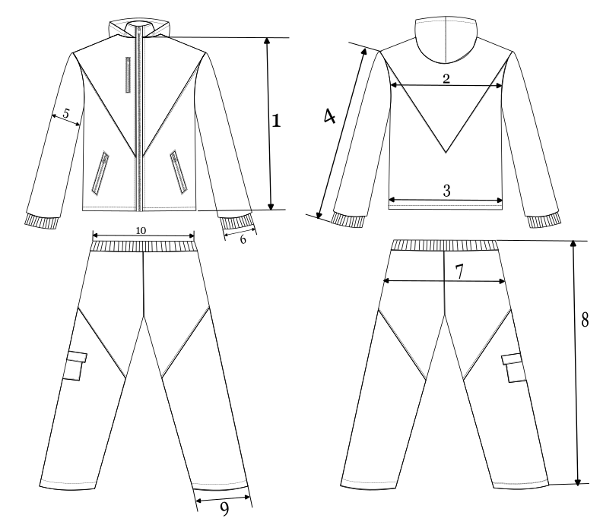
Рисунок 3.3 — Зображення костюма з лінійними вимірами
Умови вимірювання тіла людини:
— людина, яку вимірюють, стоїть прямо, природно, без напруження, зберігаючи звичну поставу, руки опущені, п'ятки разом, носки розведені на 15-20 см, голова розташована в очно-вушній горизонталі, дихання спокійне;

 |  |  |  |  | ДП 14.14.23 — 00.00.2024.ПЗ | Арк.
 |  |  |  |  |  | 70
Зм. | Арк. | № документа | Підпис | Дата

— виміри проводять швидко;
— сантиметрова стрічка не повинна деформувати м'які тканини тіла людини;
— виміри здійснюють по правому боці людини;
— виміри здійснюють по антропометричними точками, зверху до низу[59].
Розрахунок лінійних вимірів наведено в таблиці 3.6.
Таблиця 3.6 — Розрахунок лінійних вимірів базової конструкції костюма жіночого спортивного для активного відпочинку розмір індивідуальної фігури 154-94-108
Позначень  місць  вимірів | Найменування лінійного виміру | Формула, розрахунок, см | Примітки
1 | 2 | 3 | 4
1 | Довжина виробу куртки | Дв=62,0 | По моделі
2 | Ширина на рівні глибини пройми | Шлг=Сг_{III}+Пг=  47,0+1,0=48,0 | Пг=1,0
3 | Ширина по лінії стегон | Шлт=Сст+Пст=54+1=55 | Пст=1,0
4 | Довжина рукава | Др=55,0 | По моделі
5 | Ширина рукава | Шр=(Оп+Поп/2)= 34,4+4/2=19,5 | Поп=2,0
6 | Ширина рукава по низу | Шрвн=13 | По моделі
7 | Ширина по лінії стегон штанів | Шлт=Сст+Пст=  54+3=57 | Пст=3,0
8 | Довжина штанів | 95,0 | По моделі
9 | Ширина штанів по низу | Шшвн=21,0 | По моделі
10 | Ширина пояса по лінії талії штанів | Шлтш=Ст+Пт=43+1=44 | Пст=1,0

В цьому розділі розроблена базова конструкція для базової моделі жіночого спортивного костюма для активного відпочинку по методиці «ЄМКО РЕВ».

 |  |  |  |  | ДП 14.14.23 — 00.00.2024.ПЗ | Арк.
 |  |  |  |  |  | 71
Зм. | Арк. | № документа | Підпис | Дата

3.2.1.3 Оцінка якості первинного креслення базової конструкції (БК)

Важливим етапом є оцінка якості первинного кресленника базової конструкції, що виконується за певними критеріями.
Після побудови БК було проведено її перевірку, наскільки БК відповідає розмірним ознакам фігури. Це є важливим етапом в процесі проєктування виробу, адже від цих факторів залежить поява дефектів [60].
Використавши креслення деталей типової конструкції куртки та штанів жіночого спортивного костюма була перевірена оцінка передньо-заднього балансу куртки та штанів, опорному, боковому балансів. Наступним етапом оцінки якості є перевірка спряження ліній деталей конструкції: лінії горловини та лінії пройми, лінії плеча деталей пілочки та спинки. Оцінка якості первинного кресленника БК та оцінка якості спряження перерваних ліній наведено в таблиці В.1.1,В.1.2 у додатку В.
Опис дефекту на макеті жіночого спортивного костюма: 1) складки на рукавів та величезний окат рукавів; 2) вертикальні складки на капюшона, плечовий шов куртки звисає; 3) великі штани спереду та ззаду у лінії талії.
Причина виникнення цих дефектів: 1) порушено передній та задній баланс рукавів; 2) порушено задньо-переднього покрою куртки та капюшона; 3) порушено задній та передній баланс верху брюк.
Спосіб усунення дефекту рукавів, це зменшення окату рукава на 5см та розширити ширину рукава на 3см, підкоротити рукава на 10 см. Спосіб усунення дефекту капюшона та плечових зрізів куртки — зменшення висоту капюшона на 5см, плечових зрізів на 5см. Спосіб усунення дефекту штанів — змістити вершину середньої лінії та розхил задньої та передньої виточки.
Перевірка проведення примірки на макеті та опис дефекту наведено в табл.В.1.3 в додатку В.

 |  |  |  |  | ДП 14.14.23 — 00.00.2024.ПЗ | Арк.
 |  |  |  |  |  | 72
Зм. | Арк. | № документа | Підпис | Дата

В цьому розділі було проведено оцінку якості первинного кресленника та оцінку якості спряження перерваних ліній, проведено перевірку примірки на макеті.

3.2.1.4 Розробка конструкції базової моделі (БМ) костюма жіночого спортивного для активного відпочинку

На основі деталей базової конструкції виконано конструктивне моделювання базової моделі. Було застосовано прийоми конструктивного моделювання:
— побудова рукава з манжетом;
— проєктування лінії кокетки переду та спинки;
— побудова коміра відносно лінії горловини;
— побудова та моделювання пояса на штанів;
— проєктування лінії спинки;
— проєктування лінії кишень на пілочці;
— побудова капюшона.
Схема кресленника базової моделі жіночого спортивного костюма для активного костюма представлена на рисунку Г.1.1 — Г.1.3(М 1:1) в додатку Г.
Виконано розробки конструкції базової моделі жіночого спортивного костюма для активного відпочинку та надано схему кресленника базової моделі жіночого спортивного костюма для активного костюма.

3.2.2 Розробка ескізів та кресленників моделей-модифікації (ММ) базової моделі

У даному дипломному проєкті розробляється система моделей «сімейство», тому моделі - модифікації мають незначні відмінності від базової

 |  |  |  |  | ДП 14.14.23 — 00.00.2024.ПЗ | Арк.
 |  |  |  |  |  | 73
Зм. | Арк. | № документа | Підпис | Дата

моделі. Різноманітність моделей «сімейства» досягається модифікуванням конструктивно-декоративних елементів, при цьому основні деталі базової моделі не змінюються. Зміни, які відбулися в процесі розробки моделей модифікацій:
- ММ1 - капюшон з двох частин та мають петлі для мотузки, оздоблювальні строчки на низу капюшоні; нагрудна прорізна кишеня з застібкою блискавкою справа та прорізні бокові кишені на застібці-блискавки нахилені під кутом 45градусів та оздоблювальні строчки на кишенях, бокова накладна кишеня з клапаном на передній половинці штанів; одношовний вшивний рукав з пришивною манжетою на резинці, рукав жовтого кольору, а манжета - зеленого кольору; конструктивні лінії розташовані на пілочках та спинках нахилом від зрізів рукава до зрізів центральної бортової застібки-блискавки на лінії талії; конструктивні лінії розташовані на передніх та задніх половинках штанів нахилом від бокових зрізів по лінії стегон до крокових зрізів по лінії коліна; кольорова гама верхньої частини пілочки та спинки - жовтого кольору, нижньої частини пілочки та спинки - зеленого кольору; кольорова гама верхня частина передніх та задніх половинок штанів - зеленого кольору (рисунок 3.4);
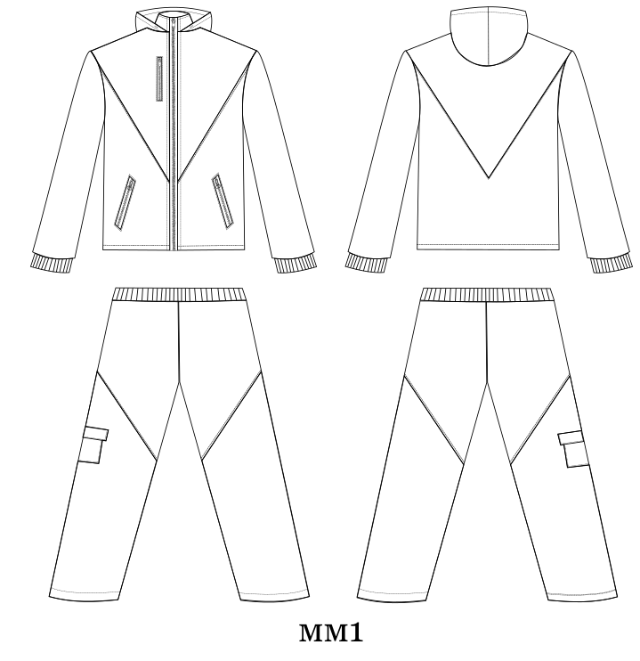
Рисунок 3.4- Загальний вид моделей модифікацій (ММ1) жіночого спортивного костюма для активного відпочинку
 |  |  |  |  | ДП 14.14.23 — 00.00.2024.ПЗ | Арк.
 |  |  |  |  |  | 74
Зм. | Арк. | № документа | Підпис | Дата

- ММ2 - капюшон з двох частин зі вставкою; нагрудна прорізна кишеня з застібкою блискавкою зліва та прорізні бокові кишені на застібці-блискавки нахилені під кутом 45градусів, накладна бокова кишеня на передній половинці штанів; одношовний вшивний рукав з пришивною манжетою на резинці, рукав зеленого кольору, а манжета - жовтого кольору; конструктивні лінії розташовані нахилом від бокових зрізів на лінії талії до зрізів центральної бортової застібки-блискавки на лінії грудей; конструктивні лінії розташовані нахилом від крокових зрізів по лінії коліна до бокових зрізів по лінії коліна; кольорова гама верхньої частини передніх та задніх половинок штанів - зеленого кольору, нижня частина передніх та задніх половинок штанів - жовтого кольору;кольорова гама верхньої частини пілочки та спинки - жовтого кольору, нижньої частини пілочки та спинки - зеленого кольору(рис.3.5);
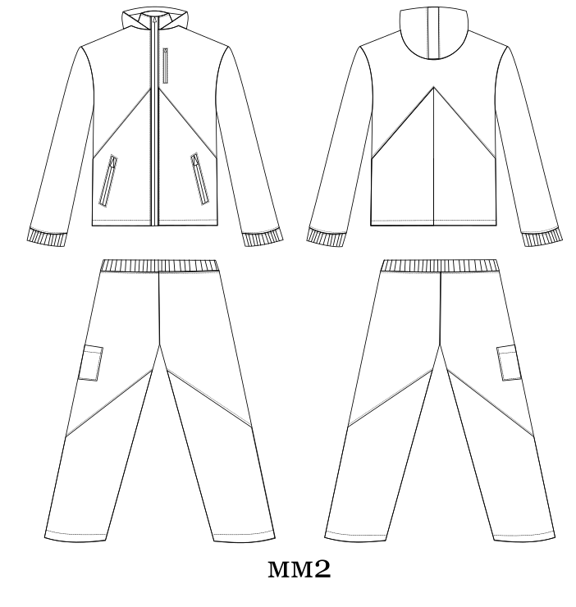
Рисунок 3.5- Загальний вид моделей модифікацій (ММ2) жіночого спортивного костюма для активного відпочинку
- ММ3 - капюшон зі завуженою вставкою та оздоблювальні строчки по низу капюшона без петлів; прорізні вертикальні бокові кишені на пілочках та передніх половинках штанів та одна прорізна кишеня з застібкою-блискавкою
 |  |  |  |  | ДП 14.14.23 — 00.00.2024.ПЗ | Арк.
 |  |  |  |  |  | 75
Зм. | Арк. | № документа | Підпис | Дата

біля передніх швів на правому рукавів, накладна кишеня на боковому швів справа на передній половинці штанів; одношовний вшивний рукав з пришивною манжетою на резинці зеленого кольору;на пілочці конструктивні лінії розташовані від зрізів рукава до зрізів центральної бортової лінії на лінії грудей продовжуючи від зрізів центральної бортової лінії до бокових зрізів на лінії талії, на спинці - конструктивні лінії розташовані від бокових зрізів на лінії талії до зрізів рукава; конструктивні лінії розташовані нахилом від крокових зрізів по лінії коліна до бокових зрізів по лінії коліна; верхня частина пілочки та спинки - зеленого кольору, нижня частина пілочки та спинки - жовтого кольору), кольорова гама передніх та задніх половинок штанів верхня частина передніх та задніх половинок штанів - жовтого кольору, нижня частина передніх та задніх половинок штанів - зеленого кольору (рис.3.6);
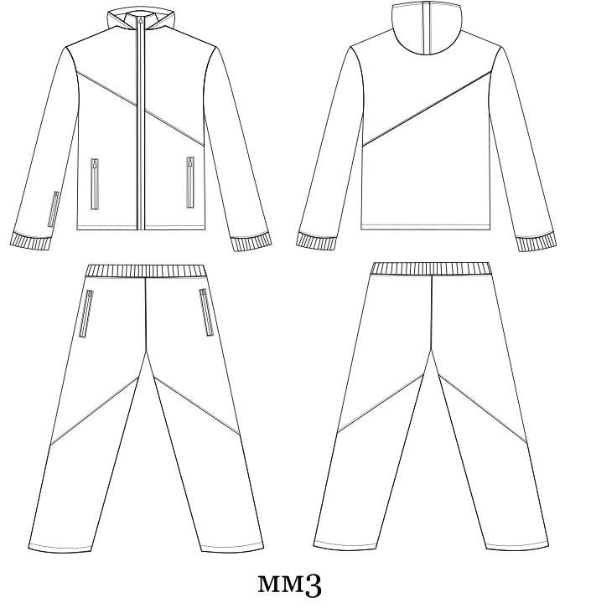
Рисунок 3.6- Загальний вид моделей модифікацій (ММ3) жіночого спортивного костюма для активного відпочинку
- ММ4 - капюшон зі завуженою вставкою та оздоблювальні строчки по низу капюшона без петлів;прорізні вертикальні бокові кишені на пілочках та передніх половинках штанів та одна прорізна кишеня з застібкою-блискавкою
 |  |  |  |  | ДП 14.14.23 — 00.00.2024.ПЗ | Арк.
 |  |  |  |  |  | 76
Зм. | Арк. | № документа | Підпис | Дата

біля передніх швів на правому рукавів, накладна кишеня на боковому швів справа на передній половинці штанів; одношовний вшивний рукав з пришивною манжетою на резинці, зі вставками жовтого кольору на лінії ліктя; на пілочці конструктивні лінії розташовані прямо на лінії грудей, а на спинці - на лінії талії; конструктивні лінії розташовані прямо нижче від лінії коліна крокових зрізів до бокових зрізів; верхня частина пілочки та спинки - зеленого зеленого кольору, нижня частина пілочки та спинки - жовтого кольору), кольорова гама передніх та задніх половинок штанів верхньої частини передніх та задніх половинок штанів - жовтого кольору, нижня частина передніх та задніх половинок штанів - зеленого кольору (рис.3.7);
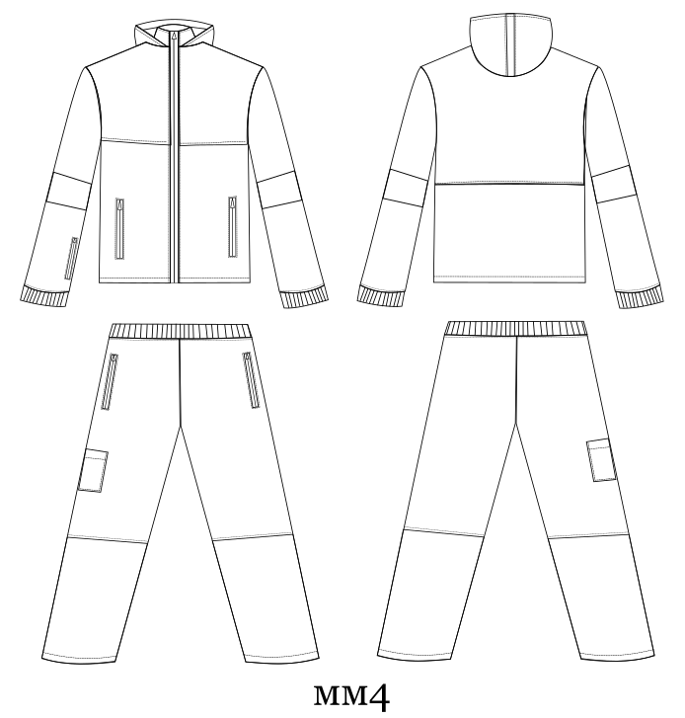
Рисунок 3.7- Загальний вид моделей модифікацій (ММ4) жіночого спортивного костюма для активного відпочинку
- ММ5 - капюшон зі завуженою вставкою та оздоблювальні строчки по низу капюшона без петлів; прорізні вертикальні бокові кишені на пілочках та передніх половинках штанів; одношовний вшивний рукав з пришивною манжетою на резинці зеленого кольору; конструктивні фігурні лінії розташовані від зрізу окату рукава до зрізу центральної бортової лінії, завершуючи до
 |  |  |  |  | ДП 14.14.23 — 00.00.2024.ПЗ | Арк.
 |  |  |  |  |  | 77
Зм. | Арк. | № документа | Підпис | Дата

бокового зрізу на лінії талії; конструктивні фігурні лінії розташовані від бокових зрізів до крокових зрізів; верхня частина пілочки та спинки - зеленого кольору, нижня частина пілочки та спинки - жовтого кольору), кольорова гама передніх та задніх половинок штанів верхня частина передніх та задніх половинок штанів - жовтого кольору, нижня частина передніх та задніх половинок штанів - зеленого кольору(рис.3.8).
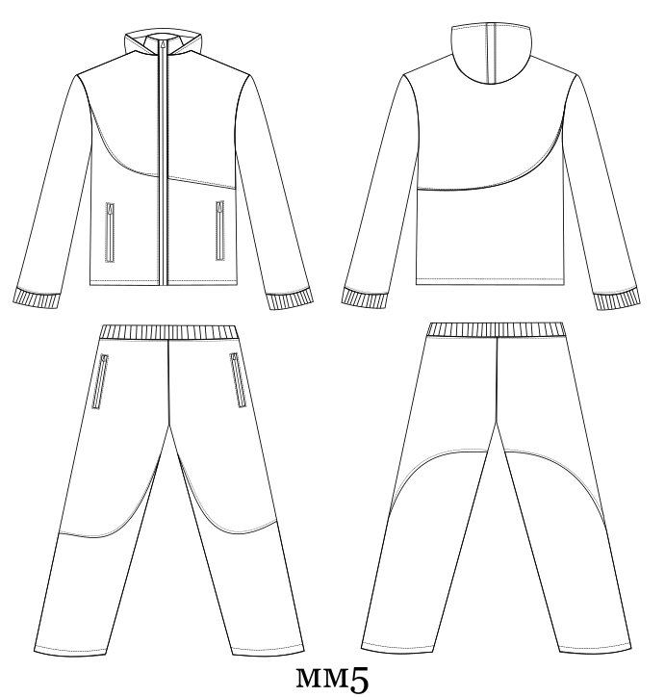
Рисунок 3.8- Загальний вид моделей модифікацій (ММ5) жіночого спортивного костюма для активного відпочинку
Схема модифікації надано на рис. Д.1.1 — Д.1.7 у додатку Д.
До цього розділу розроблено розробки ескізи та кресленники моделей-модифікацій (ММ) базової моделі.

3.2.3 Нормування матеріалів на БМ системи

Для нормування матеріалів була виконана розкладка лекал на рисунків Е.1.1-Е.1.4 у додатку Е. Для розрахунку показників технологічності пов'язана

 |  |  |  |  | ДП 14.14.23 — 00.00.2024.ПЗ | Арк.
 |  |  |  |  |  | 78
Зм. | Арк. | № документа | Підпис | Дата

з нормуванням матеріалів була виконана двокомплектна розкладка лекал деталей верха, підкладки та прокладки БМ у масштабі 1:10 (додаток Е, рис. Е.1.1 - Е.1.4).
Нормування матеріалів визначається за формулами: М - абсолютний показник матеріалоємності виробу, м²
Нормування матеріалів деталей верху:
М - абсолютний показник матеріалоємності виробу, см²
М= Др ∙ Ш (1.2.1)
де Др - витрати матеріалу по довжині або довжина розкладки, м Ш - ширина тканини без кромки, м .
Нормування матеріалів деталей верха (зеленого кольору): Мв=245*115=28175 см²
Нормування матеріалів деталей верха (жовтого кольору):
Мв=140*45=6300 см²
Нормування матеріалів деталей підкладки:
Мп=136*50=6800 см²
Нормування матеріалів деталей докладу:
Мд=146*67=9782 см²
В цьому розділі виконано нормування матеріалів верху, підкладки, докладу на БМ системи.

3.3 Розробка проєктно-конструкторської документації на БМ системи
3.3.1 Розробка комплекту лекал-еталонів на БМ

До комплекту лекал-еталонів крім основних входять допоміжні та похідні лекала. До похідних лекал відносяться: підборт, до допоміжних лекал підходять для того, щоб у виробництві при виготовленні виробу для нанесення допоміжних ліній зшивання зрізів підрізу пілочок та спинок, передніх та задніх половинок штанів, обшивання деталей.
 |  |  |  |  | ДП 14.14.23 — 00.00.2024.ПЗ | Арк.
 |  |  |  |  |  | 79
Зм. | Арк. | № документа | Підпис | Дата

На лекалах вносять найменування деталей, номер моделі, кількість деталей для розкрою, розмір виробу, призначення лекал. Для розкрою деталей обов’язково наносять напрямок нитки основи (н.о.), контрольні надсічки.
Лекала деталей — це технічний документ, який визначає конструктивну форму та розміри деталей, технічні умови на їх розкрій та виготовлення [61].
Вихідними даними для розробки комплекту лекал деталей виробу є технічне креслення конструкції зі змінами та уточненнями, технічні властивості матеріалів, що застосовуються при виготовленні даного виробу, відомості про обрані методи обробки та технологічне обладнання. Перед виготовленням лекал проводилося моделювання, а пізніше перевірка спряженності деталей по основних конструктивних лініях.
Лекала збудовані на всі деталі куртки та штанів. Для побудови креслень лекал використано креслення конструкції пілочки, спинки, рукава, коміра та передньої і задньої половинки штанів, копіюючи кожну деталь окремо і додаючи по контурах припуски на шви, підгин і посадку. Виконано градації лекал у трьох ростах 152, 158, 164. Наведено на рис.Є.1.1 у додатку Є.
Первинна конструкція лекал деталей моделі, що планується у запуск (БМ), розробляється тільки на один розмір та зріст, потім в подальшій дії лекала деталей розмножують, якщо вони пропонують у випуск.
В цьому розділі розроблено комплект лекал-еталонів основних деталей, підкладки та докладу костюма жіночого спортивного для активного відпочинку, градації лекал.

3.3.2 Розробка технічного опису на БМ

Технічний опис зразка моделі складається з наступних документів:
- рисунок та опис художньо-технічного оформлення зразка моделі, у якому виконується технічний рисунок жіночого спортивного костюма (вид спереду та вид ззаду) та опис особливостей конструктивного устрою і виготовлення;
 |  |  |  |  | ДП 14.14.23 — 00.00.2024.ПЗ | Арк.
 |  |  |  |  |  | 80
Зм. | Арк. | № документа | Підпис | Дата

- специфікація деталей;
- конфекційна карта;
- таблиця вимірів виробу в готовому вигляді;
- таблиця витрат матеріалів.
Надано на рис.Ж.1.1 та у табл.Ж.1.2- Ж.1.5у додатку Ж.
Розроблено технічний опис зразка моделі, специфікація деталей, конфекційна карта, таблиця вимірів виробу в готовому вигляді, таблиця витратів матеріалів.

Висновки

Одним з популярних трендів в активному відпочинку є спортивний костюм, він складається з штанів та куртки. Стильні спортивні штани, які поєднують у собі зручність та модний дизайн, стали невід'ємною частиною для любителів спорту та подорожей. Вони можуть бути використані як для фізичних активних занять і для повсякденного використання. Крім спортивних штанів, популярними є спортивні куртки, вони додають зручність та захист від вітру та холоду.
Розроблена колекція виробів костюмів для жінок молодшої вікової групи для активного відпочинку з врахуванням переліку естетичних вимог, встановлених в результаті анкетування.
Згідно з цього було визначено, що перевагу споживачі подають спортивному костюму з куртки та штанів прямого силуету; центральнобортова застібка-блискавка із пластмаси; капюшон з двох частин; кишені прорізні бокові на тасьмі-блискавки та кишеня нагрудна на пілочці куртки; членування костюма — підрізи та кокетки (конструктивні лінії); елементи оздоблення штанів — накладна кишеня з клапаном; об’єм штанів — прямий; довжина куртки та штанів — довга; колір — хроматичний (яскравий); фактура тканини — гладенька; тон тканини — однотонна; оздоблення костюма — оздоблювальні строчки та шви.
 |  |  |  |  | ДП 14.14.23 — 00.00.2024.ПЗ | Арк.
 |  |  |  |  |  | 81
Зм. | Арк. | № документа | Підпис | Дата

В цьому розділі розроблено колекцію моделей жіночого спортивного костюма для активного відпочинку та опис технічно-художнього оформлення.
Обрано пакет матеріалів, який включає матеріал верху та підкладки, докладу, фурнітури. Тканина верху — це плащова водовідштовхувальна тканина, тканина підкладки — підкладкова універсальна тканина для костюма, тканина докладу — флізелін, фурнітура — текстильна тасьма на блискавці(застібка-блискавка «трактор»), текстильна тасьма на резинці для пояса та манжетів рукава.
В цьому розділі розроблена базова конструкція для базової моделі жіночого спортивного костюма для активного відпочинку по методиці «ЄМКО РЕВ», було проведено оцінку якості первинного кресленника та оцінку якості спряження перерваних ліній, проведено перевірку якості посадки в макеті, розроблені конструкції моделей колекції (ММ) жіночого спортивного костюма, описи їх технічно-художнього оформлення.
В цьому розділі виконано нормування матеріалів верху, підкладки, докладу на БМ системи.
Також розроблено комплект лекал-еталонів основних деталей, підкладки та докладу костюма жіночого спортивного для активного відпочинку, технічний опис зразка моделі, специфікація деталей, конфекційна карта, таблиця вимірів виробу в готовому вигляді, таблиця витрати матеріалів та градація лекал..

 |  |  |  |  | ДП 14.14.23 — 00.00.2024.ПЗ | Арк.
 |  |  |  |  |  | 82
Зм. | Арк. | № документа | Підпис | Дата

РОЗДІЛ 4. ТЕХНОЛОГІЧНИЙ РОЗДІЛ

4.1. Технологічна підготовка нових моделей жіночого спортивного костюма для активного відпочинку до запуску у виробництво на підприємстві малої потужності.
4.1.1. Аналіз методів обробки костюма жіночого спортивного для активного відпочинку

Для підготовки нових моделей до малого виробництва необхідно виконати перелік робіт, які дозволяють спроєктувати раціональний процес їх виготовлення.
Проаналізуємо методи обробки коміра-стояка, обробки низу рукава з пришивною манжетою на підкладці, обробки застібки на текстильній тасьмі-блискавки.
Аналіз та оцінка трьох запропонованих варіантів обробки вузлів куртки жіночої спортивної виконується на основі встановлених критеріїв, а саме:
1) Трудомісткість обробки вузла Т_{вуз}, с
Твуз =∑tт.н.о. (2.1)
де Т_{вуз} - трудомісткість обробки вузла, с;
t_{т.н.о.}- норма часу технологічно-неподільної операції, с;
- Кількість неподільних операцій при обробці вузла (n);

- Коефіцієнт механізації обробки вузла К_{м}≤1, %
К = ∑tм + ∑tпр + ∑tн / а + ∑tc (2.2)
м Т
вир.

де t_{м} – норма часу машинних технологічних неподільних операцій, с; t_{н/а} – норма часу напівавтоматичних технологічних неподільних операцій, с; t_{пр}– норма
 |  |  |  |  | ДП 14.14.23 — 00.00.2024.ПЗ
Змн. | Лист | № докум. | Підпис | Дата
Розробив |  | Кулявцева Ю.О. |  |  | РОЗДІЛ 4. ТЕХНОЛОГІЧНИЙ РОЗДІЛ | Літера |  |  | Аркуш | Аркушів
Перевірив |  | Зубкова Л.І. |  |  |  |  |  |  | 83
Реценз. |  |  |  |  |  | КНУТД, кафедра МС, гр. МгДШ-23
Н. Контр.
Затвердив

часу прасувальних технологічних неподільних операцій, с; tc - норма часу спеціальних технологічних неподільних операцій.
4 ) Очікуваний зріст продуктивності праці при порівнянні варіантів обробки вузла:
ЗПТ = Тд − Тн ⋅100 (2.3)
Тн
де Тд – діюча трудомісткість вузла за промисловою технологією, або самий трудомісткий варіант обробки, с;
Тн – нова трудомісткість запропонованого варіанту обробки, с.

- Очікуване зниження витрат часу на обробку вузла при порівнянні варіантів обробки, %
ЗВЧ = Тд − Тн ⋅100 (2.4)
Тд
де Тд – діюча трудомісткість вузла за промисловою технологією, або самий трудомісткий варіант обробки, с;
Тн – нова трудомісткість запропонованого варіанту обробки, с.

- Рівень споживчої якості у балах (максимальний рівень якості 1).
Варіанти методів обробки коміра-стояк
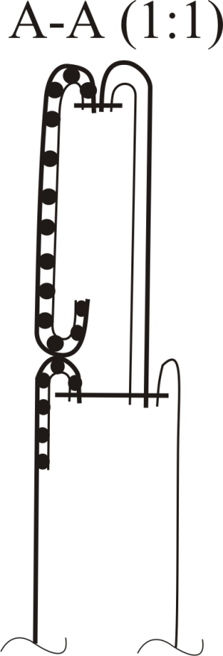
Варіант 1 Варіант 2 Варіант 3
Рисунок 4.1 — Варіанти методів обробки коміра-стояк

 |  |  |  |  | ДП 14.14.23 — 00.00.2024.ПЗ | Арк.
 |  |  |  |  |  | 84
Зм. | Арк. | № документа | Підпис | Дата

Таблиця 4.1 - Технологічна послідовність обробки коміра-стояка (варіант 1)
№ | Зміст технологічно-неподільної операції | Спеціальність | Розряд | Норма часу, с | Обладння
1 | Намічення лінії зшивання нижнього коміра | Р | 3 | 10 | Стіл, крейда, лекала
2 | Намічення лінії зшивання горішнього коміра | Р | 3 | 10 | Стіл, крейда, лекала
3 | Зшивання бокових зрізів горішнього коміра і нижнього коміра | М | 3 | 24 | BRUCE R2-4CHZ
4 | Розпрасування бокових швів коміра | П | 3 | 12 | Sitler Super mini 2035  3,5 L
5 | Пришивання нижнього коміра до горловини спинки | М | 3 | 30 | BRUCE R2-4CHZ
6 | Запрасування нижнього коміра до горловини спинки | П | 3 | 20 | Sitler Super mini 2035  3,5 L
7 | Пришивання горішнього коміра до підбортів та горловини пілочки | М | 3 | 40 | BRUCE R2-4CHZ
8 | Розсікання шва вшивання нижнього коміра у горловину в кінцях | Р | 2 | 15 | Стіл, ножиці
9 | Пришивання горішнього коміра до підбортів | М | 3 | 50 | BRUCE R2-4CHZ
10 | Припрасування шва пришивання горішнього коміра до підбортів | П | 3 | 60 | Sitler Super mini 2035  3,5 L
Разом |  |  |  | 271

Таблиця 4.2 — Технологічна послідовність обробки коміра-стояка (варіант 2)
№ | Зміст технологічно-неподільної операції | Спеціальність | Розряд | Норма часу, с | Обладння
1 | Зшивання бокових зрізів горішнього коміра і нижнього коміра | М | 3 | 24 | BRUCE R2-4CHZ
2 | Розпрасування бокових швів коміра | П | 3 | 12 | Sitler Super mini 2035  3,5 L
3 | Пришивання нижнього коміра до горловини спинки | М | 3 | 30 | BRUCE R2-4CHZ
4 | Запрасування нижнього коміра до горловини спинки | П | 3 | 20 | Sitler Super mini 2035  3,5 L

 |  |  |  |  | ДП 14.14.23 — 00.00.2024.ПЗ | Арк.
 |  |  |  |  |  | 85
Зм. | Арк. | № документа | Підпис | Дата

Кінець таблиці 4.2
5 | Пришивання горішнього коміра до підбортів та горловини пілочки | М | 3 | 40 | BRUCE R2-4CHZ
6 | Розсікання шва вшивання нижнього коміра у горловину в кінцях | Р | 2 | 15 | Стіл, ножиці
7 | Пришивання горішнього коміра до підбортів | М | 3 | 50 | BRUCE R2-4CHZ
8 | Припрасування шва пришивання горішнього коміра до підбортів | П | 3 | 60 | Sitler Super mini 2035  3,5 L
Разом |  |  |  | 251

Таблиця 4.3 — Технологічна послідовність обробки коміра-стояка (варіант 3)
№ | Зміст технологічно-неподільної операції | Спеціальність | Розряд | Норма часу, с | Обладння
1 | Зшивання бокових зрізів горішнього коміра і нижнього коміра | М | 3 | 24 | BRUCE R2-4CHZ
3 | Пришивання нижнього коміра до горловини спинки | М | 3 | 30 | BRUCE R2-4CHZ
5 | Пришивання горішнього коміра до підбортів та горловини пілочки | М | 3 | 40 | BRUCE R2-4CHZ
6 | Розсікання шва вшивання нижнього коміра у горловину в кінцях | Р | 2 | 15 | Стіл, ножиці
7 | Пришивання горішнього коміра до підбортів | М | 3 | 50 | BRUCE R2-4CHZ
8 | Припрасування шва пришивання горішнього коміра до підбортів | П | 3 | 60 | Sitler Super mini 2035  3,5 L
Разом |  |  |  | 219

Таблиця 4.4. - Аналіз методів обробки коміра-стояка костюма жіночого спортивного
Найменування критерію | Умовне значення або формула розрахунку | Одиниці виміру | Чисельне значення
 |  |  | Варіант 1 | Варіант 2 | Варіант 3
Трудомісткість вузла | Т | с | 271 | 251 | 219
Кількість ТНО | n | Од. | 12 | 10 | 8

 |  |  |  |  | ДП 14.14.23 — 00.00.2024.ПЗ | Арк.
 |  |  |  |  |  | 86
Зм. | Арк. | № документа | Підпис | Дата
Кінець таблиці 4.4
Коефіцієнт механізації
вузла
Зріст продуктивності |  | % | - | - | 23,7%
Зниження витрат часу на обробку |  | % | - | - | 19,2%
Рівень споживчої якості | Максимальний рівень якості - 1 | бали | 3 | 2 | 1
Для впровадження доцільно обирати варіант 3, тому що зменшується затрати часу на обробку коміра стояка на 19,2%, збільшується коефіцієнт механізації обробки вузла, зростає продуктивність праці на 23,7%, також в цьому методі більший рівень споживчої якості.
Варіанти методів обробки низу рукава з пришивною манжетою на підкладці
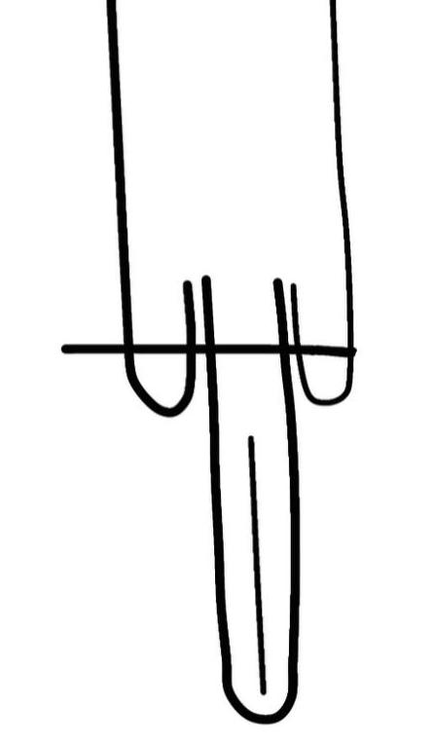
Варіант 1 Варіант 2 Варіант 3
Рисунок 4.2 — Варіанти методів обробки низу рукава з пришивною манжетою на підкладці
Таблиця 4.5 - Технологічна послідовність обробки низу рукава з пришивною манжетою на підкладці (варіант 1)
№ | Зміст технологічно-неподільної операції | Спеціальність | Розряд | Норма часу, с | Обладнання
1 | Зшивання передніх та ліктьових зрізів рукавів | М | 3 | 91 | BRUCE R2-4CHZ
2 | Запрасування передніх та ліктьових швів рукавів | П | 3 | 65 | Sitler Super mini 2035  3,5 L
3 | Вивертання рукавів на лицьову сторону | Р | 2 | 28 | Стіл

 |  |  |  |  | ДП 14.14.23 — 00.00.2024.ПЗ | Арк.
 |  |  |  |  |  | 87
Зм. | Арк. | № документа | Підпис | Дата
Кінець таблиці 4.5
1 | Зшивання передніх та ліктьових зрізів рукавів | М | 3 | 91 | BRUCE R2-4CHZ
2 | Запрасування передніх та ліктьових швів рукавів | П | 3 | 65 | Sitler Super mini 2035  3,5 L
3 | Вивертання рукавів на лицьову сторону | Р | 2 | 28 | Стіл
4 | Видалення процесних талонів із рукавів | Р | 2 | 21 | Стіл, кілочок
5 | Випрасування рукавів у готовому вигляді | П | 3 | 45 | Sitler Super mini 2035  3,5 L
6 | Вивертання рукавів на виворіт | Р | 2 | 12 | Стіл, кілочок
7 | Пришивання підкладки рукавів до нижніх зрізів рукавів | М | 2 | 70 | BRUCE R2-4CHZ
8 | Пришивання швів пришивання підкладок рукавів до нижніх зрізів рукавів до передніх швів й до ліктьових швів | М | 3 | 80 | BRUCE R2-4CHZ
9 | Зшивання бічних зрізів манжетів з резинкою | М | 3 | 45 | BRUCE R2-4CHZ
10 | Пришивання верхніх зрізів манжетів з резинкою до низу рукавів | М | 3 | 65 | BRUCE R2-4CHZ
11 | Зшивання нижніх зрізів манжетів з резинкою до низу рукавів | М | 3 | 50 | BRUCE R2-4CHZ
Разом |  |  |  | 457

Таблиця 4.6 - Технологічна послідовність обробки низу рукава з пришивною манжетою на підкладці (варіант 2)
№ | Зміст технологічно-неподільної операції | Спеціальність | Розряд | Норма часу, с | Обладнання
1 | Зшивання передніх та ліктьових зрізів рукавів | М | 3 | 91 | BRUCE R2-4CHZ
2 | Випрасування рукавів у готовому вигляді | П | 3 | 45 | Sitler Super mini 2035  3,5 L
3 | Пришивання підкладки рукавів до нижніх зрізів рукавів | М | 2 | 70 | BRUCE R2-4CHZ

 |  |  |  |  | ДП 14.14.23 — 00.00.2024.ПЗ | Арк.
 |  |  |  |  |  | 88
Зм. | Арк. | № документа | Підпис | Дата

Кінець таблиці 4.6
4 | Пришивання швів пришивання підкладок рукавів до нижніх зрізів рукавів до передніх швів й до ліктьових швів | М | 3 | 80 | BRUCE R2-4CHZ
5 | Зшивання бічних зрізів манжетів з резинкою | М | 3 | 45 | BRUCE R2-4CHZ
6 | Пришивання верхніх зрізів манжетів з резинкою до низу рукавів | М | 3 | 65 | BRUCE R2-4CHZ
7 | Зшивання нижніх зрізів манжетів з резинкою до низу рукавів | М | 3 | 50 | BRUCE R2-4CHZ
Разом |  |  |  | 446

Таблиця 4.7 - Технологічна послідовність обробки низу рукава з пришивною манжетою на підкладці(варіант 3)
№ | Зміст технологічно-неподільної операції | Спеціальність | Розряд | Норма часу, с | Обладнання
1 | Пришивання підкладки рукавів до нижніх зрізів рукавів | М | 2 | 70 | BRUCE R2-4CHZ
2 | Пришивання швів пришивання підкладок рукавів до нижніх зрізів рукавів до передніх швів й до ліктьових швів | М | 3 | 80 | BRUCE R2-4CHZ
3 | Зшивання бічних зрізів манжетів з резинкою | М | 3 | 45 | BRUCE R2-4CHZ
4 | Пришивання верхніх зрізів манжетів з резинкою до низу рукавів | М | 3 | 65 | BRUCE R2-4CHZ
5 | Зшивання нижніх зрізів манжетів з резинкою до низу рукавів | М | 3 | 50 | BRUCE R2-4CHZ
Разом |  |  |  | 310
Таблиця 4.8 - Аналіз методів обробки низу рукава з пришивною манжетою на підкладці костюма жіночого спортивного для активного відпочинку
Найменування критерію | Умовне значення або формула розрахунку | Одиниці виміру | Чисельне значення
 |  |  | Варіант 1 | Варіант 2 | Варіант 3
Трудомісткість вузла | T | c | 457 | 446 | 310
Кількість ТНО | n | Од. | 11 | 7 | 5
Коефіцієнт механізації вузла

 |  |  |  |  | ДП 14.14.23 — 00.00.2024.ПЗ | Арк.
 |  |  |  |  |  | 89
Зм. | Арк. | № документа | Підпис | Дата

Кінець таблиці 4.8
Зріст продуктивності |  | % | - | - | 47,4%
Зниження витрат часу на обробку |  | % | - | - | 32,2%
Рівень споживчої якості | Максимальний рівень якості - 1 | бали | 3 | 2 | 1

Для впровадження доцільно обрати варіант 3, тому що зменшується затрати часу на обробку низу рукава з пришивною манжетою на підкладці на 32,2%, збільшується коефіцієнт механізації обробки вузла, зростає продуктивність праці на 47,4%, також в цьому методі більший рівень споживчої якості.
Варіанти методів обробки застібки на текстильній тасьмі-блискавки
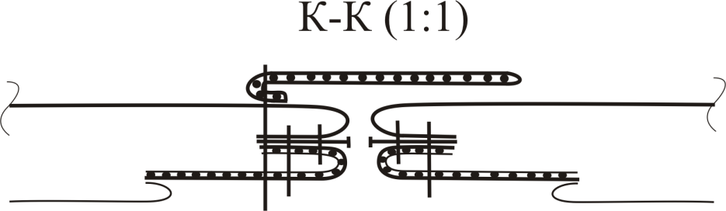
Варіант 1
Варіант 2
Варіант 3
Рисунок 4.3 — Варіанти методів обробки застібки на текстильній тасьмі-блискавки

 |  |  |  |  | ДП 14.14.23 — 00.00.2024.ПЗ | Арк.
 |  |  |  |  |  | 90
Зм. | Арк. | № документа | Підпис | Дата

Таблиця 4.9 - Технологічна послідовність обробки застібки на текстильній тасьмі-блискавки (варіант 1)
№ | Зміст технологічно-неподільної операції | Спеціальність | Розряд | Норма часу, с | Обладнання
1 | Пропарування застібки-блискавки | П | 3 | 28 | Sitler Super mini 2035  3,5 L
2 | Заготовка пілочки та підборта | Р | 2 | 24 | Стіл, крейда, лекала
3 | Пришивання підбортів до пілочок | М | 3 | 60 | BRUCE R2-4CHZ
4 | Розпрасування бокових швів коміра | П | 3 | 12 | Sitler Super mini 2035  3,5 L
5 | Запрасування шва пришивання підбортів до пілочок | П | 3 | 50 | Sitler Super mini 2035  3,5 L
6 | Вшивання підкладки виробу до підбортів і до швів по горловині | М | 3 | 180 | BRUCE R2-4CHZ
7 | Настрочування застібки-блискавки на зріз правого підборту та бокових зрізів комірів | М | 3 | 90 | BRUCE R2-4CHZ
8 | Настрочування застібки-блискавки на зріз лівого підборту та бокових зрізів комірів | М | 3 | 90 | BRUCE R2-4CHZ
9 | Припрасування швів настрочування застібки-блискавки на зрізів обох підбортів | П | 3 | 75 | Sitler Super mini 2035  3,5 L
10 | Намічення місця розташування тасьми-блискавки на пілочці з коміром | Р | 2 | 40 | Стіл, лекало
11 | Обметування тасьми-блискавки на пілочці з коміром | М | 3 | 55 | BRUCE R2-4CHZ
12 | Пришивання тасьми-блискавки на пілочці з коміром | М | 3 | 110 | BRUCE R2-4CHZ

 |  |  |  |  | ДП 14.14.23 — 00.00.2024.ПЗ | Арк.
 |  |  |  |  |  | 91
Зм. | Арк. | № документа | Підпис | Дата

Кінець таблиці 4.9
13 | Прострочування оздоблювальною строчкою по пілочок з тасьмою-блискавкою | М | 3 | 120 | BRUCE R2-4CHZ
Разом |  |  |  | 934

Таблиця 4.10 - Технологічна послідовність обробки застібки на текстильній тасьмі-блискавки (варіант 2)
№ | Зміст технологічно-неподільної операції | Спеціальність | Розряд | Норма часу, с | Обладнання
1 | Заготовка пілочки та підборта | Р | 2 | 24 | Стіл, крейда, лекала
2 | Пришивання підбортів до пілочок | М | 3 | 60 | BRUCE R2-4CHZ
3 | Настрочування застібки-блискавки на зріз правого підборту та бокових зрізів комірів | М | 3 | 90 | BRUCE R2-4CHZ
4 | Настрочування застібки-блискавки на зріз лівого підборту та бокових зрізів комірів | М | 3 | 90 | BRUCE R2-4CHZ
5 | Припрасування швів настрочування застібки-блискавки на зрізів обох підбортів | П | 3 | 75 | Sitler Super mini 2035  3,5 L
6 | Намічення місця розташування тасьми-блискавки на пілочці з коміром | Р | 2 | 40 | Стіл, лекало
7 | Обметування тасьми-блискавки на пілочці з коміром | М | 3 | 55 | BRUCE R2-4CHZ
8 | Пришивання тасьми-блискавки на пілочці з коміром | М | 3 | 110 | BRUCE R2-4CHZ
9 | Прострочування оздоблювальною строчкою по пілочок з тасьмою-блискавкою | М | 3 | 120 | BRUCE R2-4CHZ
Разом |  |  |  | 664

 |  |  |  |  | ДП 14.14.23 — 00.00.2024.ПЗ | Арк.
 |  |  |  |  |  | 92
Зм. | Арк. | № документа | Підпис | Дата

Таблиця 4.11 - Технологічна послідовність обробки застібки на текстильній тасьмі-блискавки (варіант 3)
№ | Зміст технологічно-неподільної операції | Спеціальність | Розряд | Норма часу, с | Обладнання
1 | Настрочування застібки-блискавки на зріз правого підборту та бокових зрізів комірів | М | 3 | 90 | BRUCE R2-4CHZ
2 | Настрочування застібки-блискавки на зріз лівого підборту та бокових зрізів комірів | М | 3 | 90 | BRUCE R2-4CHZ
3 | Припрасування швів настрочування застібки-блискавки на зрізів обох підбортів | П | 3 | 75 | Sitler Super mini 2035  3,5 L
4 | Обметування тасьми-блискавки на пілочці з коміром | М | 3 | 55 | BRUCE R2-4CHZ
5 | Пришивання тасьми-блискавки на пілочці з коміром | М | 3 | 110 | BRUCE R2-4CHZ
6 | Прострочування оздоблювальною строчкою по пілочок з тасьмою-блискавкою | М | 3 | 120 | BRUCE R2-4CHZ
Разом |  |  |  | 540
Таблиця 4.12 - Аналіз методів обробки застібки на текстильній тасьмі
Найменування критерію | Умовне значення або формула розрахунку | Одиниці виміру | Чисельне значення
 |  |  | Варіант 1 | Варіант 2 | Варіант 3
Трудомісткість вузла | T | c | 934 | 664 | 540
Кількість ТНО | n | Од. | 13 | 9 | 6
Коефіцієнт механізації вузла
Зріст продуктивності |  | % | - | - | 73%
Зниження витрат часу на обробку |  | % | - | - | 42%
Рівень споживчої якості | Максимальний рівень якості - 1 | бали | 3 | 2 | 1

 |  |  |  |  | ДП 14.14.23 — 00.00.2024.ПЗ | Арк.
 |  |  |  |  |  | 93
Зм. | Арк. | № документа | Підпис | Дата
Для впровадження доцільно обирати варіант 3, тому що зменшується затрати часу на обробку застібки на текстильній тасьмі-блискавки на 42%, збільшується коефіцієнт механізації обробки вузла, зростає продуктивність праці на 73%, також в цьому методі більший рівень споживчої якості.
Для виготовлення спортивного костюма виконано аналіз методів обробки коміра-стояка, обробки низу рукава з пришивною манжетою, обробки застібки на текстильній тасьмі-блискавки. В результаті аналізу обрано обробки коміра стояка за третім варіантом, тому що зменшується затрати часу на 19,2%, збільшується коефіцієнт механізації вузла, зростає продуктивність праці на 23,7%; в результаті аналізу обрано обробки низу рукава з пришивною манжетою на підкладці за третім варіантом, тому що зменшується затрати часу на 32,2% та збільшується продуктивність праці на 42,7%; в результаті аналізу обрано обробки застібки на текстильній тасьмі-блискавки за третім варіантом, тому що затрати часу зменшується на 42%, а збільшується продуктивність праці на 73%.

4.1.2 Вибір обладнання

До промислового швейного виробництва відноситься таке обладнання, як швейні універсальні машини, промислові оверлоки, швейні човникові швейні машини, швейні закріплювальні машини, гудзикові швейні машини, швейні машини ланцюгового стібка, спеціальні швейні машини, розкрійне обладнання, лазери, тримери, швейні автомати та напівавтомати, флетлоки[62].
За результатами аналізу методів обробки та ознайомлення з особливостями конструкції моделі костюма жіночого спортивного для активного відпочинку, характеристики матеріалів верху, підкладки та докладу підбирається обладнання розкрою, дублювання, універсальні швейні машини, спеціальною призначення, ВТО та прасувальні консольні столи, швейні напівавтомати, наведено в таблиці 4.13 — 4.16.

 |  |  |  |  | ДП 14.14.23 — 00.00.2024.ПЗ | Арк.
 |  |  |  |  |  | 94
Зм. | Арк. | № документа | Підпис | Дата

Для дублювання деталей докладу використовують прес на підприємстві малої потужності «Factory Kass», наведений на табл.4.13
Таблиця 4.13 — Характеристика обладнання для дублювання деталей крою
Найменування і марка устаткування, фірма-виробник | Ширина тасьми, мм | Напруга, В | Потужність, кВт | Швидкість руху тасьми, м/хв | Тиск, бар | Температура нагріву робочого органу ℃ | Час дублювання, с | Габарити, мм
Прес для термо-друку та дублювання деталей  «Weijie WJ-62A»  Китай | 80 | 220 | 3,2 | 5 | 0-5 | 50-250 | 5 - 20 | 600х400

Для розкроювання деталей верху, підкладки, докладу використовують розкрійне обладнання, на підприємстві малої потужності «Factory Kass», наведений на табл.4.14
Таблиця 4.14 - Характеристика розкрійного обладнання
№  за/п | Назва обладнання | Кількість одиниць обладнання у цеху | Габарити обладнання, м | Характеристика обладнання
1 | Стіл для настилання | 2 | 3,0х3,0 (1 шт)  2,0х0,8 (1 шт) | Для настилання полотен , лекал, висота настилу 150мм
2 | Пересувна ручна розкрійна машина з вертикальним ножем DAYANG CZD-108 5” | 1 | 0,127х0,9 | Використовується для розкрою різних матеріалів від легких до важких в настилі до 90мм. Машина обладнана механізмом самозаточки леза. Завдяки цьому лезо заточується з двох сторін за допомогою заточної стрічки.

 |  |  |  |  | ДП 14.14.23 — 00.00.2024.ПЗ | Арк.
 |  |  |  |  |  | 95
Зм. | Арк. | № документа | Підпис | Дата

Кінець таблиці 4.14
3 | Дисковий розкрійний ніж з серводвигуном  Cheering RCS-110 | 2 | 0,8х0,6 | Розкрій будь-яких тканин, трикотажу, джинсових матеріалів, шкіри та інших матеріалів, в тому числі синтетичних.  Вбудоване LED-підсвічування.  8-кутове лезо, максимальна висота настилу 32мм. Машина має 5 режимів швидкості: 800об/хв, 950 об/хв, 1100 об/хв, 1250 об/хв, 1400 об/хв.
4 | Розмотувальник настільний з прижимом РРС-1П | 1 | 1,8х0,4 | На штангу навішується рулон матеріалу та закріплюється затискачами, які запобігають зміщенню рулону вздовж діаметральної площини штанги. Поворотними затискачами регулюється висота притиску матеріалу до розкрійного столу. Сама штанга розмотувача для тканини має легкий плавний хід за рахунок того, що розташована на поворотних підшипниках. Розмотуючи рулон, матеріал пропускається між столом і притиском, це запобігає «ефекту парашута» і появі складок при укладанні.

Для пошиття деталей верху, підкладки, докладу використовують швейне обладнання, яке використовується на підприємстві малої потужності «Factory Kass», наведений на табл.4.15
Таблиця 4.15 - Характеристика засобів малої механізації, які використовуються при виготовленні виробів: лапки, обмежувальні лінійки, обкантовувачі тощо
Клас (марка), фірма-виробник, країна | Технологічне призначення | Кодове позначення стібка (ДСТУ ISO 4916:2005) | Максимальна частота обертання головного валу, кв⁻¹ | Максимальна довжина стібка, мм | Максимальна товщина матеріалу під лапкою, мм | Додаткові відомості (тип механізму переміщення матеріалу, робочі органи, додаткові функції)
BRUCE R2-4CHZ  Китай | Універсальна швейна машина | 301 | 5000 | 5 | 4 | автоматична обрізка ниток,  програмована закріпка,  автоматичний підйомник притискної лапки

 |  |  |  |  | ДП 14.14.23 — 00.00.2024.ПЗ | Арк.
 |  |  |  |  |  | 96
Зм. | Арк. | № документа | Підпис | Дата

Кінець таблиці 4.15
BRUCE Х3-4-2-М2-24  Китай | Промисловий оверлок | 304 | 5000 | 4,5 | 5 | 4 нитковий, з вбудованим серводвигуном  Вбудована панель управління,  Енергозберігаючий безшумний сервомотор,  Вбудована LED-підсвітка,  вбудований позиціонер голки  Автоматичний масляний насос,  Функція плавного старту

Для ВТО деталей верху, підкладки, докладу використовують обладнання ВТО, що є на підприємстві малої потужності «Factory Kass», наведений на табл.4.16
Таблиця 4.16 - Характеристика обладнання для ВТО
Найменування і марка устаткування, фірма-виробник | Технологіч-не призначен-ня | Маса, кг | Технічні параметри |  |  |  | Додаткові відомості
 |  |  | Тиск пари, бар | Температура нагрівання ℃ | Витрати пари, г/хв | Наявність системи охолоджування | Спосіб отримання пари
Парогенератор з праскою  Sitler Super mini 2035  3,5 L  Туреччина | Розпрасовування швів, запрасовування | 8 | 3 | 140 | 70 |  | Виробляє сухий безперервний пар протягом 5 годин (далі дозалив води)

Досліджено вибір обладнання для виготовлення костюма жіночого спортивного для активного відпочинку та обрано швейні машини «BRUCE R-2-4CHZ», «BRUCE X3-4-M2-24», обладнання для пресу «Weijie WJ-62A», обладнання для ВТО «Sitler Super mini 2035 3,5L», обладнання для розкрою «Cheering RCS-110», «DAYANG CZD-108 5».
 |  |  |  |  | ДП 14.14.23 — 00.00.2024.ПЗ | Арк.
 |  |  |  |  |  | 97
Зм. | Арк. | № документа | Підпис | Дата
4.1.3 Обґрунтування вибору режимів обробки

Асортимент плащових тканин з вмістом синтетичних волокон (поліестер) відрізняється великим різноманіттям. Ця тканина складає основну групу матеріалу, яку використовують для виготовлення костюма (куртки та штанів).
Підкладка завдяки волокнистому складу має високу зносостійкість, малу зминальність та зсідання. Вона має велику стійкість фарбування до тертя, хімчистки. Підкладка дуже легка завдяки невеликій поверхневій щільності, що забезпечує комфорт при носінні виробу. Характеристика текстильних матеріалів для верху та підкладки костюма надана в таблиці 4.17. Характеристика ниткових з'єднань [63] наведені в таблиці 4.18.
Тканина верху має гарне синтетичне волокно, це поліестер, він дуже добре тримає форму, мало мнеться, володіє хорошою гігроскопічністю.
Матеріал докладу: флізелін, він добре тримає форму куртки із костюма.
Таблиця 4.17 — Характеристика текстильних матеріалів для верху та підкладки, докладу костюма
Назва матеріалу | Умовне позначення | Оформлення, оброблення | Переплетення | Вміст складового сировинного складу, %
1 | 2 | 3 | 4 | 5
Плащова VIVA(зелений колір) | 45386 | Гладкофарбована | саржа | ПЕ(поліестер)- 100
Плащова VIVA(жовтий колір) | 50283 | Гладкофарбована | саржа | ПЕ(поліестер)- 100
Підкладка | 9821 | Гладкофарбована | саржа | ПЕ(поліестер)- 100
Флізелін | 182376 | Точкове | Ткане полотно | ПЕ(поліестер)- 100

 |  |  |  |  | ДП 14.14.23 — 00.00.2024.ПЗ | Арк.
 |  |  |  |  |  | 98
Зм. | Арк. | № документа | Підпис | Дата

Для оздоблювальних строчок та з’єднувальних швів використовують синтетичні нитки швацькі, наведено в табл.4.17
Таблиця 4.17 — Характеристика швацьких ниток
Назва матеріалу | Умовне позначення | Лінійна густина | Розривальне навантаження | Вид пакування, довжина намотки, м | Ціна, грн | Призначення
1 | 2 | 3 | 4 | 5 | 6 | 7
Комплексні нитки KIWI (зелений колір) | 40/2  ПЕ | 29,53 текс | 1145сН | Котушка 365м | 12 | Оздоблювальні шви, з’єднувальні шви
Комплексні нитки KIWI (жовтий колір) | 40/2  ПЕ | 29,53 текс | 1145сН | Котушка 365м | 12 | Оздоблювальні шви, з’єднувальні шви

Проведено характеристику ниткових з’єднань костюма жіночого для активного відпочинку, наведено в табл.4.18
Таблиця 4.18 - Характеристика ниткових з’єднань
Наймену-вання  шва | Кодове позна-чення шва (ДС-  ТУ ISO  4916:2005) | Наймену-вання ТНО  де засто-совується  шов | Кількість  стібків на 10мм строчки | Ширина  шва,мм | Вид та умовний номер ниток | Графічне  або умовне зображен-ня шва  (ДСТУ ISO 49-16:2005)
1 | 2 | 3 | 4 | 5 | 6 | 7
З’єдну-вальний,  зшивний з розпра-суванням | 1.01.05 | Для зшивання  бокових  зрізів, вшиван-ня  коміру в горло-вину | 3-4 | 7-10

 |  |  |  |  | ДП 14.14.23 — 00.00.2024.ПЗ | Арк.
 |  |  |  |  |  | 99
Зм. | Арк. | № документа | Підпис | Дата

Продовження таблиці 4.18
Крайо-вий у підгин з приши-вним поясом | 2.17.01 | Для обробки  низу виробів | 2-3 | 3-5
Крайо-вий у підгин з пришив-ною манже-тою рукава | 1.09.02 | Для обробки  низу рукава | 3-4 | 2-3
З’єдну-валь-ний, зшив-ний із запасу-ванням | 2.02.01 | Для пришивання підклад-ки виробу | 2-4 | 5-10
Крайовий обшив-ний в тасьму-  блис-кавку | 1.06.03 | Для обшивання краю борту та пришивання тасьми-  блискав-ки | 2-3 | 1-3
Крайо-вий обшив-ний в комір | 1.06.03 | Для обшива-ння коміра | 2-3 | 2-4
З’єдну-валь-ний зшив-ний | 2.05.02 | Для зшивання кокетки з пілочкою та спинкою | 3-4 | 2-5

 |  |  |  |  | ДП 14.14.23 — 00.00.2024.ПЗ | Арк.
 |  |  |  |  |  | 100
Зм. | Арк. | № документа | Підпис | Дата

Продовження таблиці 4.18
З’єдну-ва-льний зшив-ний з запра-совани-ми зрізами | 1.10.03 | Для зшивання середньо- го зрізу | 2-5 | 3-4

Розроблена характеристика текстильних матеріалів для верху та підкладки, докладу, швацьких ниток, ниткових з’єднань. Для пошиття костюма використовують з’єднувальні зшивні шви з розпрасуванням та запрасованими зрізами; крайовий у підгин з пришивною манжетою рукава та поясом; з’єднувальний, зшивний із запрасуванням; крайовий обшивний в тасьму-блискавку; крайовий обшивний в комір.

4.1.4 Розрахунок кількості ниток та фурнітури для БМ

Розрахунок кількості ниток для пошиття костюма жіночого спортивного для активного відпочинку.
При використанні машини з обрізкою ниток - 15 %,тому загальні витрати ниток будуть дорівнювати - 90 м.
Разом на виріб: L = 480 м
Серед фурнітури використані тасьми-блискавки довжиною 18 см та 70см.
Розрахунок витрат ниток можна виконати експериментально, розпускаючи строчку, а також заміряючи довжини ниток, чи за допомогою розрахунків.
Витрати ниток залежать від багатьох факторів, це: переплетення стібка та його вид; товщина зшиває пакет матеріалів; кількість стібків на 10мм строчки.

 |  |  |  |  | ДП 14.14.23 — 00.00.2024.ПЗ | Арк.
 |  |  |  |  |  | 101
Зм. | Арк. | № документа | Підпис | Дата

Для човникового переплетення (код стібка 301) витрати ниток на строчку дорівнюють:
L=2*l(1+k*m*h), (2.10)
де l – довжина строчки, мм;
k - коефіцієнт стискання тканини(для плащових тканин = 0,7, для підкладкових = 0,5)
m – кількість стібків на 10мм строчки; h – товщина тканини в мм.
Розрахунок витрат ниток на петлю з вічком та пришивання ґудзиків виконується за формулою:
L=l*N, (2.11)
де N – норма витрат ниток на 1 м згідно коду строчки. Витрати ниток включають в себе не тільки витрати на виготовлення виробу, але і додаткові витрати на кінцеві залишки ниток в кінці строчок.
Визначена кількість ниток та фурнітури потрібна для пошиття костюма жіночого спортивного для активного відпочинку.

4.1.5 - Розробка раціональної технологічної послідовності виготовлення на базову модель

З урахуванням проведеного аналізу методів обробки та вибору обладнання для виготовлення жіночого спортивного костюма для активного відпочинку розроблено раціональну технологічну послідовність виготовлення базові моделі ММ1 системи наведено в табл.Б.1.1 та наведено кресленник загального виду костюма на рис.К.1.1(додаток К), готовий зразок макету базової моделі ММ1 (рис.Л.1.1) та зразок базової моделі ММ1 костюма жіночого спортивного для активного відпочинку (рис.Л.1.2) у додатку Л.

 |  |  |  |  | ДП 14.14.23 — 00.00.2024.ПЗ | Арк.
 |  |  |  |  |  | 102
Зм. | Арк. | № документа | Підпис | Дата

Висновки

Для виготовлення спортивного костюма виконано аналіз методів обробки коміра-стояка, обробки низу рукава з пришивною манжетою, обробки застібки на текстильній тасьмі-блискавки; досліджено вибір обладнання для виготовлення костюма жіночого спортивного для активного відпочинку; розроблена характеристика текстильних матеріалів для верху та підкладки, докладу, швацьких ниток, ниткових з’єднань, визначена кількість ниток та фурнітури, яка потрібна для пошиття костюма жіночого спортивного.
Розроблена технологічна послідовність виготовлення базової моделі ММ1 жіночого спортивного костюма для активного відпочинку та наведені готовий зразок макету та виробу костюма жіночого спортивного.

 |  |  |  |  | ДП 14.14.23 — 00.00.2024.ПЗ | Арк.
 |  |  |  |  |  | 103
Зм. | Арк. | № документа | Підпис | Дата

Загальні висновки

В результаті виконання дипломного проєкту досягнуто наступних результатів:
- Спортивний одяг має довгу історію розвитку, що призвело до зміни видів спорту, одягу та матеріалів. Сучасний спортивний одяг виділяє окремим видом одяг для активного відпочинку. До нього відносяться куртки, футболки, штани, комбінезон, шорти, майки, тріко-костюм, кофти, худі.
- В результаті аналізу літератури була розроблена класифікація естетичних вимог, які можна використовувати для аналізу та розробки переліку вимог для проєктування спортивного жіночого костюма для активного відпочинку. Відповідно до літературних джерел найбільш важливими є такі вимоги як: ергономічні та надійності, естетичні та конструкторсько-технологічні для жінок молодшої вікової групи дуже важливим є естетичні вимоги.
- Для проведення експертного оцінювання естетичних вимог для врахування їх для проєктування спортивного костюма для активного відпочинку найбільш перспективним є метод експертних оцінок: індивідуальні методи — це інтерв'ю та анкетування з розробкою анкети закритого типу та проведення необхідного опитування потенційних споживачів. В роботі розроблена анкета з переліком питань щодо показників естетичних вимог, які потрібно врахувати при проєктуванні колекції спортивного костюма для активного відпочинку для жінок молодшої вікової групи. В результаті обробки анкети, було встановлено, що жінки молодшої вікової групи хочуть бачити костюм, що складається з куртки та штанів, який має яскравий (хроматичний) колір, з однотонної тканини, прямий силует, покрою класичного вшивного рукава куртки, прорізні бокові кишені з застібкою-блискавкою та нагрудні кишені на пілочці, застібки-блискавки, капюшон з двох частин, членування — використання підрізів та кокеток, для оздоблення мати оздоблювальні строчки і шви та фурнітуру, прямі штани та накладні кишені з клапаном на штанах, центральнобортову застібку, довгу довжину рукава та половинок штанів.
 |  |  |  |  | ДП 14.14.23 — 00.00.2024.ПЗ | Арк.
 |  |  |  |  |  | 104
Зм. | Арк. | № документа | Підпис | Дата

- Розроблено колекцію моделей жіночого спортивного костюма для активного відпочинку та опис технічно-художнього оформлення.
Обрано пакет матеріалів, який включає матеріал верху та підкладки, докладу, фурнітури. Тканина верху — це плащова водовідштовхувальна тканина, тканина підкладки — підкладкова універсальна тканина для костюма, тканина докладу — флізелін, фурнітура — текстильна тасьма на блискавці(застібка-блискавка «трактор»), текстильна тасьма на резинці для пояса та манжетів рукава.
Розроблена базова конструкція для базової моделі жіночого спортивного костюма для активного відпочинку по методиці «ЄМКО РЕВ», було проведено оцінку якості первинного кресленника та оцінку якості спряження перерваних ліній, проведено перевірку якості посадки в макеті, розроблені конструкції моделей колекції (ММ) жіночого спортивного костюма, описи їх технічно-художнього оформлення.
Виконано нормування матеріалів верху, підкладки, докладу на БМ системи та оцінка якості
Також розроблено комплект лекал-еталонів основних деталей, підкладки та докладу костюма жіночого спортивного для активного відпочинку, технічний опис зразка моделі, специфікація деталей, конфекційна карта, таблиця вимірів виробу в готовому вигляді, таблиця витрати матеріалів та градація лекал. Було проведено оцінку якості первинного кресленника та оцінку якості спряження перерваних ліній, проведено перевірку примірки на макеті та опис дефекту, наведено усунення цих дефектів костюма.
- Для виготовлення спортивного костюма в умовах малого підприємства виконано аналіз методів обробки коміра-стояка, обробки низу рукава з пришивною манжетою на підкладці, обробки застібки на текстильній тасьмі блискавки; досліджено вибір обладнання для виготовлення костюма жіночого спортивного для активного відпочинку; розроблена характеристика текстильних матеріалів для верху та підкладки, докладу, швацьких ниток, ниткових з’єднань,
 |  |  |  |  | ДП 14.14.23 — 00.00.2024.ПЗ | Арк.
 |  |  |  |  |  | 105
Зм. | Арк. | № документа | Підпис | Дата

визначена кількість ниток та фурнітури, яка потрібна для пошиття костюма жіночого спортивного. Розроблена технологічна послідовність виготовлення базової моделі ММ1 жіночого спортивного костюма для активного відпочинку та наведені готовий зразок макету та виробу костюма жіночого спортивного.

 |  |  |  |  | ДП 14.14.23 — 00.00.2024.ПЗ | Арк.
 |  |  |  |  |  | 106
Зм. | Арк. | № документа | Підпис | Дата

СПИСОК ЛІТЕРАТУРИ

- Історія одягу Стародавнього Риму [Електронний ресурс]: Режим доступу: https://uk.wikipedia.org/wiki/Туніка#Стародавній_Рим.
- Історія одягу Стародавньої Греції [Електронний ресурс]: Режим доступу: https://uk.wikipedia.org/wiki/Одяг#Стародавня_Греція.
- Прикраси туніки [Електронний ресурс]: Режим доступу: https://amfora.dp.ua/main/uk/greceskij-odag-starodavnih-grekiv-sucasni-tendencii-ta-analogi.
- Стамеров К.К. Нариси з історії костюмів, Мистецтво 2007 —431 с.
- Wilson, L. M., op. cit. (n. 2) and The Clothing of the Ancient Romans (Baltimore, 1938); hereafter, Wilson (1924) and Wilson (1938).
- Pottier, E. in the preface of Heuzey, L., Histoire du costume antique d 'aprés des études sur le modéle vivant (Paris, 1922), xGoogle Scholar.
- Історія появи спортивного одягу в аристократії [Електронний ресурс]: Режим доступу: https://thevintagenews.com.
- Ігри з м’ячем та спортивний одяг в 17-18ст. [Електронний ресурс]: Режим доступу: https://thevintagenews.com.
- Еволюція сприйняття спорту цього культурного до феномену [Електронний ресурс]: Режим доступу: https://stud.com.ua/37684/zhurnalistika/evolyutsiya_spriynyattya_sportu_sotsiokulturnogo_fenomenu
- Diomina O. Hitorical periodization of sports fencing development in Ukraine / O. Diomina, V. Busol // Sportyvnyi visnyk Prydniprovia. — 2013. — N 3. — P. 191-195
- The development of fencing kit [Електронний ресурс]: Режим доступу: https://www.leonpaul.com/blog/the-development-of-fencing-kit/
 |  |  |  |  | ДП 14.14.23 — 00.00.2024.ПЗ | Арк.
 |  |  |  |  |  | 107
Зм. | Арк. | № документа | Підпис | Дата

- Frey J. H. Sport and society / J. H. Frey, D. S. Eitzen // Annual Reviev of Sociology. – 1991. – № 17. – Р. 503 – 522.
- Jim Parry Sport, Ethics and Philosophy, Volume 13, Issue 3-4 (2024)
- Speedo Swimsuit Fabric Explained [Електронний ресурс]: Режим доступу: https://www.swimoutlet.com/blogs/guides/speedo-swimsuit-fabrics-explained
- Уоткінс С. М., Данн Л. Е. Функціональний дизайн одягу: від спортивного до скафандрів. — США.:, 2015. — 448 с.
- Helmer RJN, Mestrovic MA, Farrow D, Lucas S, Spratford W. Smart Textiles: Position and Motion Sensing for Sport, Entertainment and Rehabilitation. Advances in Science and Technology 2008; 144-153.
- Еволюція футбольної форми [Електронний ресурс]: Режим доступу: https://europaw.ua/blog/evoljutsija-futbolnoji-formi/
- Polyester vs Nylon. How to work out whats best [Електронний ресурс]: Режим доступу: https://blueassociatessportswear.com/post/polyester-vs-nylon-what-is-the-difference-and-which-one-to-use-in-activewear/
- Субашіні С. Класифікація спортивного одягу, 2020, Японія — 146 с.
- Пашкевич К.Л., Баранова Т.М. Конструювання одягу: Навчальний посібник. - К.: ПП НВЦ «Профі», 2012. - 320 с.
- Колосніченко М.В., Зубкова Л.І., Пашкевич К.Л., Полька Т.О., Остапенко Н.В., Васильєва І.В., Колосніченко О.В. Ергономіка і дизайн. Проєктування сучасних видів одягу. — К.: ПП «НВЦ «Профі», 2014. — 386 с.
- Енциклопедія швейного виробництва. Навчальний посібник - К.: «Самміт-книга», 2010. - 968 с.: іл.
- Лукащук В. І. Трансформація спорту: від забави до індустрії / В.І. Лукащук // Соціологія: теорія, методи, маркетинг. – 2009. – № 2. – С. 130 – 143.
- Загальні вимоги до спортивного одягу [Електронний ресурс]: Режим
 |  |  |  |  | ДП 14.14.23 — 00.00.2024.ПЗ | Арк.
 |  |  |  |  |  | 108
Зм. | Арк. | № документа | Підпис | Дата

доступу:https://pidru4niki.com/81874/meditsina/zagalni_gigiyenichni_vimogi_sportivnogo_odyagu_
- Зміни у світі спортивного одягу: Тренди та інновації 2024 року [Електронний ресурс]: Режим доступу: https://justit.com.ua/odiagu-trendy-ta-innovatsii-2024-roku-blog
- Andreoni G, Standoli C, Perego P. Defining Requirements and Related Methods for Designing Sensorized Garments. Sensors 2016; 16 (6), 769. doi:10.3390\S16060769.
- Bacteria-ridden “biofabric” makes for self-cooling gymwear [Електронний ресурс]: Режим доступу: https://newatlas.com/athletic-suit-biofabric-keep-cool-mit/49623/
- Lam Po Tang, S. Wearable sensors for sports perfomance. Textiles for Sportswear 2015; 169-196. doi:10.1016/6978-1-78242-229-7.00008-4
- Active Fabric Recommendations [Електронний ресурс]: Режим доступу: https://brydenapparel.com/activewear-fabrics-guide/
- J. McCann Environmentally consious fabric selection in sportswear design doi: 10.1016/B978-1-78242-229-7.00002-3
- "SYNTHETIC SPLIT MICROFIBER TECHNOLOGY FOR FILTRATION " by Jeff Dugan, Vice President Research and Development Fiber Innovation Technologies and Ed Homonoff President Edward C. Homonoff & Associates, LLC
- Нейлон [Електронний ресурс]: Режим доступу: https://en.wikipedia.org/wiki/Nylon
- Поліестер [Електронний ресурс]: Режим доступу: https://uk.wikipedia.org/wiki/%D0%9F%D0%BE%D0%BB%D1%96%D0%B5%D1%81%D1%82%D0%B5%D1%80%D0%B8
- Shailendra Yadav A brief review on natural dyes, pigments: Recent advance and future perspectives [Електронний ресурс]: Режим доступу: https://doi.org/10.1016/j.rechem.2022.100733
 |  |  |  |  | ДП 14.14.23 — 00.00.2024.ПЗ | Арк.
 |  |  |  |  |  | 109
Зм. | Арк. | № документа | Підпис | Дата

- Szadkowski, B., Śliwka-Kaszyńska, M. & Marzec, A. Bioactive and biodegradable cotton fabrics produced via synergic effect of plant extracts and essential oils in chitosan coating system. Sci Rep 14, 8530 (2024). https://doi.org/10.1038/s41598-024-59105-4
- Лайкра в спортивному одязі [Електронний ресурс]: Режим доступу: https://www.lycra.com/en/business/search-technologies/lycra-sport-technology
- Бавовна [Електронний ресурс]: Режим доступу: https://uk.wikipedia.org/wiki/%D0%91%D0%B0%D0%B2%D0%BE%D0%B2%D0%BD%D0%B0
- The latest technologies in sportswear materials: fabric innovation [Електронний ресурс]: Режим доступу: https://www.fittdesign.com/blog/the-latest-technologies-in-sportswear-materials-fabric-innovation
- Технологічне обладнання швейного виробництва: Навчально – методичний посібник для самостійної роботи студентів/ уклад. Людмила Миколаївна Хоменко. – Умань: ФОП Жовтий О.О., 2016. – 134 с.
- Швейне обладнання BRUCE [Електронний ресурс]: Режим доступу: https://bruce.net.ua/
- Швейне обладнання Jack [Електронний ресурс]: Режим доступу: https://www.jack-sewing.com/
- Розкрійне обладнання Sewtech Rexel [Електронний ресурс]: Режим доступу: https://sewtech.com.ua/uk/rexel-uk/
- Розкрійне обладнання Cutex [Електронний ресурс]: Режим доступу:https://cutex-online.de/en/home/46-automatische-bandschneider
- Грабовецький Б.Є. Методи експертних оцінок: теорія, методологія, напрямки використання : монографія — Вінниця: ВНТУ, 2010 — 171 с.
- Brown H. D. Principles of Language Learning and teaching. Prentice Hall Regents. 1994. P. 375.
- Светуньков І.С., Светуньков С. Г. Методи соціально-економічного прогнозування. У 2 т. Том 1. Теорія і методологія: Підручник і практикум для академічного бакалаврату. - М 2017.
 |  |  |  |  | ДП 14.14.23 — 00.00.2024.ПЗ | Арк.
 |  |  |  |  |  | 110
Зм. | Арк. | № документа | Підпис | Дата

- Експертна оцінка / О. А. Гриценко // Енциклопедія Сучасної України [Електронний ресурс] / Редкол.: І. М. Дзюба, А. І. Жуковський, М. Г. Железняк [та ін.] ; НАН України, НТШ. – К. : Інститут енциклопедичних досліджень НАН України, 2009. – Режим доступу: https://esu.com.ua/article-18826
- Туленков М.В., Яковенко Ю.І. Анкета // Велика українська енциклопедія. [Електронний ресурс]: Режим доступу: https://vue.gov.ua/%D0%A2%D1%83%D0%BB%D0%B5%D0%BD%D0%BA%D0%BE%D0%B2_%D0%9C._%D0%92.
- Хейс С. Дж., Венкантраман П. Матеріали та технології для спортивного одягу та ефективного вбрання. — БР.; 2016.— 448 с.
- Технологія виготовлення виробів з різних матеріалів: навч. посіб. Київ : КНУТД, 2021. 248 с.
- Бугас Н.В., Панченко Ю.О. Аналіз факторів, що впливають на формування асортименту. Ефективна економіка. 2013. №11. URL: http://www.economy.nayka.com.ua/?op=1&z=2482 (дата звернення: 10.06.2021).
- Mette Bielefeldt Bruun and Michael A. Langkjaer (2016) Sportswear: Between Fashion, Innovation and Sustainability, Fashion Practice, 8:2, 181-188.
- Колосніченко М.В., Процик К.Л. Мода і одяг. Основи проектування та виробництва одягу.: Навчальний посібник. - К.: КНУТД, 2011. - 238 с.: - Бібліогр.: 227 с. - бібліогр. назв 52.: іл. 189. - Укр. мовою.
- Проєктування художніх систем одягу. Лабораторний практикум для студентів напряму підготовки 6.051602 — Технологія виробів легкої промисловості/Л.В.Краснюк, О.М.Троян. — Хмельницький: ХНУ, 2016 — 42 с.
- Савостицький Н. А. Матеріалознавство швейного виробництва. - URL: HTTP: // www.twirpx.com/file/153391/
- Конфекціювання пакету матеріалів жіночої куртки. - URL: HTTP: // studentochka.ru/liter/01784.html

 |  |  |  |  | ДП 14.14.23 — 00.00.2024.ПЗ | Арк.
 |  |  |  |  |  | 111
Зм. | Арк. | № документа | Підпис | Дата

- Конструювання виробів: Конспект лекцій з дисципліни «Основи проектування виробів» для студентів напряму 6.051602 – Технологія виробів легкої промисловості денної форми навчання/ упор. К.Л. Пашкевич. – К.: КНУТД, 2013. – 71 с.
- Конструювання виробів. Асортимент, зовнішня форма та конструктивний устрій моделей одягу : метод. посіб. до виконання практичних та лабораторних робіт для студентів освітнього ступеня «бакалавр» спеціальності 182 Технології легкої промисловості ОПП «Конструювання та технології швейних виробів», спеціальності 015.36 Професійна освіта (Технологія виробів легкої промисловості) ОПП «Професійна освіта (Технологія виробів легкої промисловості)», всі форми здобуття освіти / упор.: Л. І. Зубкова, М. В. Яценко. - Електрон. текстові дані. - Київ : КНУТД, 2024. - 65 с.
- Практикум з антропології : [навчальний посібник] / І. О. Малюченко. – Миколаїв : Вид-во ЧДУ ім. Петра Могили, 2013. – 104 с
- Технологія обробки деталей та вузлів швейних виробів: навчально-методичний посібник / уклад. Людмила Миколаївна Хоменко. – Умань: ВПЦ «Візаві», 2017. – 114 с.
- Конструкторсько-технологічна підготовка виробництва : лабораторний практикум з дисципліни для студентів спеціальності 182 «Технології легкої промисловості» (ОПП «Конструювання та технології швейних виробів») / О. А. Дітковська, О. П. Сиротенко. – Хмельницький : ХНУ, 2020. – 63 с
- Cooper, Grace Rogers. The Sewing Machine: Its Invention and Development. (2d edition, revised and expanded.) Washington, D.C.: National Museum of History and Technology, Smithsonian Institution, 1976. 238 pages
- Ниткові з’єднування швейних виробів. Частина 1 : навчальний посібник / Л. А. Бакан, Л. Б. Білоцька, С. Ю. Лозовенко, Т. О. Полька. – К. : КНУТД, 2017. – 212 с.
 |  |  |  |  | ДП 14.14.23 — 00.00.2024.ПЗ | Арк.
 |  |  |  |  |  | 112
Зм. | Арк. | № документа | Підпис | Дата

